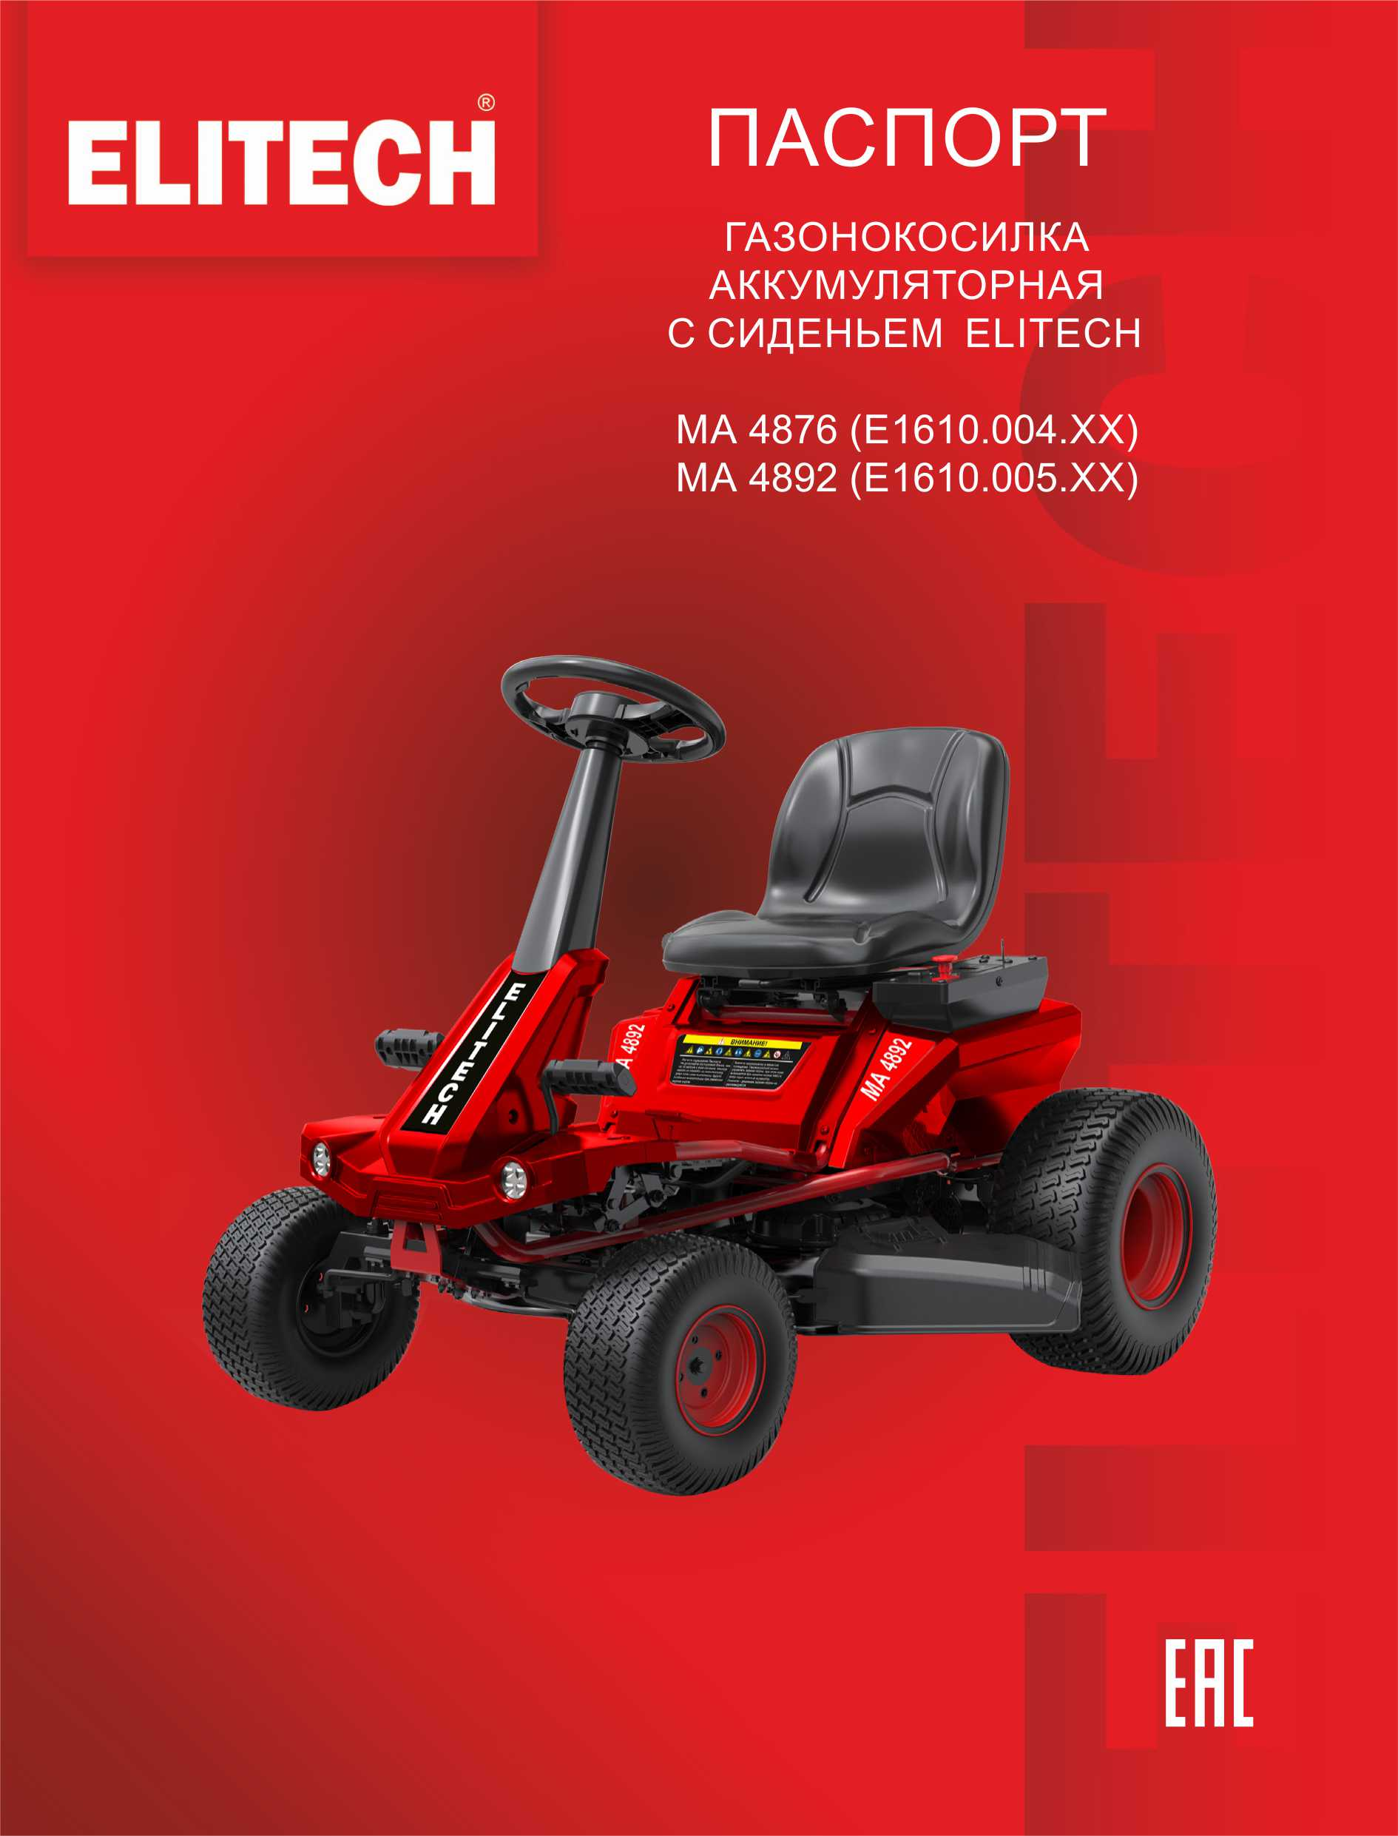

УВАЖАЕМЫЙ ПОКУПАТЕЛЬ!
Благодарим Вас за выбор продукции ELITECH! Рекомендуем внимательно ознакомиться с информацией, подробно описанной в данном паспорте и тщательно соблюдать рекомендации производителя по мерам безопасности, эксплуатации и техническому обслуживанию оборудования.
Содержащаяся в паспорте информация основана на технических характеристиках, имеющихся на момент выпуска оборудования.
В связи с постоянной работой по совершенствованию изделия изготовитель оставляет за собой право на изменение его конструкции, не влияющее на надежность и безопасность эксплуатации, без дополнительного уведомления.

СОДЕРЖАНИЕ

- НАЗНАЧЕНИЕ …………………………………………………………………………..

- РЕКОММЕНДАЦИИ ПО ТЕХНИКЕ БЕЗОПАСНОСТИ ……………………………

- РАСПАКОВКА …………………………………………………………….…………….

- КОМПЛЕКТАЦИЯ ………………………………………………………………………

- СБОРКА ..……………………………………………………….………………………

- ОСНОВНЫЕ УЗЛЫ И ОРГАНЫ УПРАВЛЕНИЯ ……………….…………….…….

- ТЕХНИЧЕСКИК ХАРАКТЕРИСТИКИ.……………………………………………….

- ПЕРЕД НАЧАЛОМ РАБОТЫ….. ……………………………………………………

- ПРОВЕРКА РАБОТОСПОСОБНОСТИ МАШИНЫ………………………………

- ЭКСПЛУАТАЦИЯ ………………..…………… …………………………………

- ТРАНСПОРТИРОВКА……………………………………………………………………..

- ОБЩИЙ УХОД …………………………………………………………………………

- ТЕХНИЧЕСКОЕ ОБСЛУЖИВАНИЕ…………………………………………………
- ХРАНЕНИЕ………………………………………………………………………………
- РЕГЛАМЕНТ ТЕХНИЧЕСКОГО ОБСЛУЖИВАНИЯ……………………………….
- ВОЗМОЖНЫЕ НЕИСПРАВНОСТИ И МЕТОДЫ ИХ УСТРАНЕНИЯ………….
- УТИЛИЗАЦИЯ…………………………………………………………………………..
- СРОК СЛУЖБЫ………………………………………………………………………….
- ДАННЫЕ О ПРОИЗВОДИТЕЛЕ, ИМПОРТЕРЕ И СЕРТИФИКАТЕ/ДЕКЛАРАЦИИ И ДАТЕ ПРОИЗВОДСТВА….
- ГАРАНТИЙНЫЕ ОБЯЗАТЕЛЬСТВА……………………………………………………….

1. НАЗНАЧЕНИЕ
Аккумуляторная газонокосилка с сиденьем предназначена для кошения травы на систематически обрабатываемой и предварительно подготовленной поверхности (газон, лужайка, поле для игр и т.п.) с уклоном не более 15 градусов, на участках до 4000 м², в стандартной комплектации с выбросом скошенной травы вбок, либо кошением травы в режиме мульчирования, когда скошенная трава является удобрением для растущей.
Газонокосилка предназначена для эксплуатации пользователями, достигшими 18-летнего возраста, изучившими рекомендации производителя и информацию в Паспорте.

2. РЕКОМЕНДАЦИИ ПО ТЕХНИКЕ БЕЗОПАСНОСТИ
ОБЩИЕ ПОЛОЖЕНИЯ.
- ВНИМАНИЕ! Прежде, чем, приступить к эксплуатации машины, внимательно изучите всю информацию в настоящем Паспорте, символы и расположение органов управления агрегатом. Убедитесь, что Вы усвоили содержание, и строго придерживайтесь полученных данных. Несоблюдение описанных рекомендаций может привести к поломкам оборудования, поражению электрическим током, пожару и/или серьезным травмам оператора, посторонних лиц и домашних животных, которые могут оказаться в рабочей зоне использования оборудования.
- Сохраняйте паспорт для дальнейшего использования.
- Термин «машина» в рекомендациях относится к вашему устройству, имеющего привод от аккумулятора.
- Данная машина не предназначена для использования в виде транспортного средства, буксировки грузов и перевозки посторонних лиц!
- Эксплуатация машины на закрытых территориях для частного пользования возможна без её регистрации. Если предполагается выезд на дороги общего пользования и работа на коммерческих условиях, то необходима регистрация в органах Гостехнадзора, а у оператора должны быть права на управления соответствующего образца.
БЕЗОПАСНОСТЬ РАБОЧЕЙ ЗОНЫ
- Предварительно очистите участок, на котором собираетесь косить траву. Освободите зону работы от предметов (камней, игрушек, проволоки, и т.п.), которые могут быть отброшены вращающимся ножом и могут стать причиной травм оператора, а также стать причиной поломки узлов и агрегатов, что снизит ресурс эксплуатации оборудования.
- Запрещается эксплуатировать машину рядом с источниками возникновения взрывоопасных сред, например, рядом с легковоспламеняющимися жидкостями, газами или источниками образования пыли. Машина создает искры, которые могут воспламенить пыль или пары.

БЕЗОПАСНОСТЬ ОПЕРАТОРА И ПОСТОРОННИХ ЛИЦ
- Будьте бдительны, следите за тем, что делаете, и руководствуйтесь здравым смыслом при эксплуатации машины. Запрещается управлять машиной лицам с ограниченными физическими, сенсорными или умственными способностями, если оператор устал или находится под воздействием наркотиков, алкоголя или медикаментов. Малейшая невнимательность при работе с машиной может привести к серьезным травмам.
- Даже приобретя опыт эксплуатации машины, будьте бдительны и не игнорируйте рекомендации по безопасности. В противном случае любое неосторожное действие может привести к серьезным травмам в течение доли секунды.
- Во время эксплуатации постоянно контролируйте, чтобы посторонние люди, дети или домашние животные, не находятся в радиусе 30 метров от машины, так как отброшенные вращающимися ножами предметы могут привести к травмам.
- Оператор несет ответственность за несчастные случаи или любые ситуации, которые могут привести к травмам других людей и их имущества.
- Не допускайте, чтобы руки или ноги оператора оказывались вблизи вращающихся частей машины или ножей режущей деки. Всегда держитесь в стороне от места выброса скошенной
травы из корпуса режущей деки.
- При кошении травы одевайтесь надлежащим образом. Не надевайте свободную одежду или украшения. Держите волосы и одежду подальше от движущихся частей. Свободная одежда, украшения или длинные волосы могут зацепиться за движущиеся части.
- При работе в жаркие, солнечные дни используйте средства индивидуальной защиты: головной убор и защитные очки.
- Перед началом работы каждый раз убеждайтесь в отсутствии посторонних лиц в зоне работы. Останавливайте машину, если кто-то появляется в зоне ее работы.
- Всегда следите, чтобы выбрасываемая скошенная трава вылетала не в сторону людей. Не направляйте поток со скошенной травой на стены или какие-либо препятствия. Увлекаемые ножом при вращении предметы, как камни и т.п., могут быть отброшены от препятствия в сторону оператора, что может стать причиной травмы. Всегда останавливайте вращение ножей при движении по поверхности, покрытой гравием.
- Если предусмотрена установка травосборника, который поставляется отдельно, как аксессуар, убедитесь, что он установлен правильно и используются надлежащим образом. Использование травосборника может снизить опасность, связанную с попаданием пыли на агрегат.
- Следуйте рекомендациям производителя по безопасной эксплуатации машины и использованию рекомендованных аксессуаров. Использование не оригинальных аксессуаров может привести к травмам оператора и поломке машины.

ЭЛЕКТРОБЕЗОПАСНОСТЬ
- Запрещена эксплуатация машины в дождь, грозу и при повышенной влажности. Попадание воды и молнии в узлы и компоненты машины может привести к поражению оператора током.
- При проведении любых работ по уходу за машиной и зарядке аккумулятора убедитесь, что всё системы машины выключены. Все работы по обслуживанию машины производите в соответствующих, сухих условиях, надевая сухие и чистые перчатки, защитную одежду и обувь.
- Запрещается самостоятельно вносить изменения в конструкцию машины и системы блока предохранителей, что снижать степень защиты и стать причины несчастного случая и нанесения вреда здоровью оператора. Регулярно проверяйте наличие и работоспособность предохранителей.
- Рекомендуется использование только оригинальных аккумуляторов для эксплуатации машины. В противном случае это может стать причиной травм и возгорания конструкции.
- Если аккумулятор снят и не используется, избегайте его контакта с другими металлическими предметами, как скрепки, монеты, ключи, гвозди, болты и т.п., которые могут привести к замыканию контактов аккумулятора, что может привести к возгоранию.
- При нарушении правил эксплуатации и перегрева машины из аккумулятора может вытекать жидкость. Избегайте контакта с ней! При случайном попадании на тело и кожу, оперативно промойте места контакта водой! При попадании жидкости в глаза немедленно обратитесь за медицинской помощью!
- Запрещена эксплуатация машины и её зарядка, если корпус аккумулятора поврежден механически. В местах повреждения внутренняя структура аккумулятора деформируется, что может стать причиной чрезмерного нагрева, короткого замыкания и даже взрыва!
- Для зарядки аккумуляторов используйте только оригинальное зарядное устройство, разработанное производителем. Запрещена зарядка в дождь и при влажных условиях на открытом воздухе!
- Следуйте всем рекомендациям по зарядке и не заряжайте аккумуляторы в условиях, отличающихся описанным в Паспорте. Неправильная зарядка или зарядка при температурах, выходящих за пределы указанного диапазона, может привести к повреждению аккумулятора и увеличению риска возгорания.
- При организации зарядки машины на открытом воздухе используйте модификацию удлинителя для использования на открытом воздухе, что снизит риск поражения электрическим током.
- Если зарядка машины во влажных условиях неизбежна, используйте источник питания с функцией защитного отключения (УЗО), что минимизирует риск негативных последствий и поражения электрическим током. Сечение проводов удлинителя должно соответствовать силе тока при зарядке.
- Штепсельная вилка зарядного устройства должна соответствовать розетке. Запрещено самостоятельно вносить изменения в конструкцию зарядного устройства!
- Перед подключением зарядного устройства к источнику питания и/или аккумулятору, убедитесь, что электрическая система машины выключена.
- Если нет вариантов подсоединения к электрической сети напрямую, всегда полностью разматывайте на всю длину используемый сетевой кабель-удлинитель для подсоединения зарядного устройства, т.к. существует риск его нагрева и возгорания. Внимательно следите, чтобы у кабеля – удлинителя не было контакта с теплом, агрессивными средами и краями острых предметов. Запрещается использовать удлинитель с повреждениями!

БЕЗОПАСНОСТЬ ПРИ ЭКСПЛУАТАЦИИ МАШИНЫ
- Машина предназначена для систематического кошения травы на подготовленных участках. Кошение переросшей травы, с выбором низкой высоты кошения, при высокой скорости передвижения может приводить к перегрузкам и поломкам оборудования. Старайтесь выбирать оптимальный режим эксплуатации без перегрузок систем агрегата.
- Перед эксплуатацией всегда проводите визуальный осмотр машины, чтобы убедиться, что конструкция не повреждена, машина укомплектована согласно рекомендациям производителя, наохотится в работоспособном состоянии, ножи не изношены и не повреждены. При необходимости замените ножи и элементы их крепления, используя оригинальные запасные части и аксессуары.
- Включайте двигатели машины только после того, как правильно расположились за рулём, все четыре колеса находятся на земле, пока не убедитесь, что все элементы конструкции, рекомендованные производителем, установлены, руки и ноги оператора и посторонних лиц не находятся на безопасном расстоянии от режущего устройства.
- Запрещена эксплуатация машины, если не работаю или не корректно функционируют выключатели и переключатели режимов и включения-выключения самой машины. При возникновении таких ситуаций обратитесь за технической поддержкой к любому официальному дилеру ELITECH.
- Бережно относитесь к агрегату и поддерживайте его в работоспособном состоянии. Ножи должны быть хорошо заточенными, защитные устройства – установлены, как рекомендует производитель. Запрещена эксплуатация машины, у которой поврежденные, погнутые, треснувшие или неравномерно изношенные ножи. Несбалансированный нож вызывает вибрацию, которая может привести к поломке блока электропривода или травмам оператора.
- Не косите задним ходом без крайней необходимости. Всегда смотрите вниз, контролируйте ситуацию, что и кто находится сзади перед началом и во время движения задним ходом.
- Тупые и поврежденные режущие ножи могут стать причиной чрезмерной нагрузки при эксплуатации и поломки узлов и агрегатов. Регулярно проверяйте и затачивайте ножи, а при необходимости и при повреждениях, замените их новыми, оригинальными.
- Запрещена эксплуатация машины, если дефлектор для выброса травы и прочие устройства безопасности не исправны и не установлены на регламентированные места.
- Обратитесь в авторизованный сервисный центр ELITECH для замены поврежденных или нечитаемых этикеток.
- Снижайте скорость перед тем, как поворачивать.
- Склоны являются основным фактором, приводящим к потере управления и опрокидыванию, что может привести к серьезным травмам или смерти. При эксплуатации на всех склонах требуется особая осторожность. Если вы не можете подняться на склон задним ходом или чувствуете себя на нем неуверенно, не косите его. Никогда не используйте машину на склонах с крутизной более 15°. Косите, передвигаясь на машине только вверх и вниз, но не поперек склонов. Избегайте ям, рытвин, ухабов, камней, столбов или других скрытых предметов. Неровная местность может привести к опрокидыванию машины. Высокая трава может скрыть препятствия. Двигайтесь на низкой скорости, чтобы не пришлось внезапно останавливаться или случайно ускоряться на склоне. Не косите мокрую траву на склоне. Шины могут потерять сцепление с поверхностью, и машина может потерять управление. При спуске со склона всегда держите руль в направлении «прямо». Не меняйте направление движения с помощью руля во время спуска по склону. Не трогайтесь с места, не останавливайтесь и не поворачивайте на склоне. Если шины теряют сцепление с поверхностью, отключите ножи и медленно двигайтесь прямо вниз по склону.
Все движения на склонах должны быть медленными и плавными. Не допускайте резких изменений скорости или направления движения, которые могут привести к опрокидыванию машины.
- Никогда не оставляйте работающую машину без присмотра. Перед тем как сходить с машины, всегда выключайте вращение ножей, включайте стояночный тормоз, останавливайте двигатель и вынимайте ключ зажигания.
- Выключайте вращение ножей, когда кошение не проводится. Перед тем как приступать к чистке машины и дефлектора для выброса травы или демонтажу травосборника, выключите двигатель и дождитесь полной остановки всех движущихся частей.
- Выключайте двигатель и вращение ножей после любых ударов о посторонние предметы.
- При обнаружении засоров осторожно удалите их. Во время чистки двигатель и ножи должны быть отключены.
- Используйте машину только при дневном или хорошем искусственном освещении.
- Следите за тем, чтобы рукоятки и переключатели были сухими, чистыми и обезжиренными. Скользкие рукоятки и переключатели должны быть очищены от масла и смазки. Скользкие поверхности не позволяют безопасно обращаться с машиной и управлять ей в непредвиденных ситуациях.
- После каждого использования протирайте машину мягкой, сухой тканью. Любая поврежденная деталь должна быть надлежащим образом отремонтирована или заменена в авторизованном сервисном центре ELITECH.

РЕКОМЕНДАЦИИ ПО БЕЗОПАСНОМУ ОБСЛУЖИВАНИЮ АГРЕГАТА
- По вопросам обслуживания и ремонта машины обращайтесь только к квалифицированным специалистам официального сервисного центра ELITECH, с использованием только оригинальных запасных частей. Это обеспечит безопасность машины и оператора.
- ВНИМАНИЕ! Используйте только оригинальные запасные части, принадлежности и аксессуары, рекомендованные производителем. Несоблюдение этого требования может привести к поломке агрегата, травмам оператора, снижению эффективности в эксплуатации машины и аннулированию гарантии со стороны производителя.
- Запрещена любая регулировка, обслуживание и ремонтные работы при работающем двигателе и вращающихся ножах.
- Запрещено проводить обслуживание поврежденных аккумуляторных батарей. Обслуживание аккумуляторных батарей должно выполняться только специалистами авторизованных сервисных центров ELITECH.
- Перед включением машины убедитесь, что все регулировочные ключи сняты и не находятся на агрегате. Гаечный ключ, оставленный прикрепленным к вращающимся частям машины, может привести к травмам.
- Храните неиспользуемую машину в недоступном для детей месте и не допускайте к работе с ней лиц, незнакомых с машиной или данными инструкциями. Машина опасна в руках неподготовленного пользователя.
- Регулярно проводите обслуживание машины, согласно рекомендациям производителя. Проверьте, нет ли смещения или заедания подвижных частей, поломок деталей и любых других неисправностей, которые могут повлиять на работоспособность машины. В случае выявления повреждений и необходимости ремонта машины, обращайтесь за квалифицированной помощью к любому официальному дилеру ELITECH.
- Надевайте защитные перчатки при проведении сервисного обслуживания и замене ножей.
- Не допускайте попадания на машину травы, листьев или другого мусора. Не используйте воду для очистки машины. Очищайте агрегат струей воздуха. Используйте, например, компрессор или воздуходувку

РЕКОМЕНДАЦИИ ПО БЕЗОПАСНОЙ ЭКСПЛУАТАЦИИ ЗАРЯДНОГО УСТРОЙСТВА.
- Для зарядки аккумулятора машины рекомендуется использовать только оригинальное зарядное устройство, рекомендованное производителем. Использование иных устройств может приводить к поломке оборудования, возгоранию агрегата и стать причиной пожара, поражению током оператора, травмам, в том числе с летальным исходом.
- Зарядное устройство предназначено для эксплуатации только в помещении.
- Перед каждым использованием проверяйте электрический кабель зарядного устройства на наличие повреждений. При наличии признаков повреждения его необходимо заменить квалифицированным специалистом в авторизованном сервисном центре ELITECH. Заряжать аккумулятор рекомендуется в хорошо проветриваемом помещении.
- Зарядное устройство оснащено вилкой с заземляющим контактом и должно подключаться к соответствующей по типу розетке, которая была надлежащим образом установлена и заземлена в соответствии со всеми существующими нормами и правилами по технике безопасности, действующими в РФ. Запрещено подключаться к сети через переходные адаптеры и с использованием соединений не соответствующих рекомендациям производителя.

РЕКОМЕНДАЦИИ ПО БЕЗОПАСНОЙ ЭКСПЛУАТАЦИИ АККУМУЛЯТОРА
- ВНИМАНИЕ! Во избежание возгораний, травм оператора и повреждений машины из-за короткого замыкания не допускайте попадания влаги на машину, аккумулятор или зарядное устройство, в особенности в местах соединения и внутрь конструкции и компонентов. Запрещена самостоятельный ремонт, разборка оператором аккумулятора и его нагрев до температуры выше 60°C.
- Внутри аккумулятора находится кислота. При попадании кислоты на кожу или одежду оперативно промойте их водой в течение 10 минут. При попадании кислоты в глаза немедленно обратитесь за квалифицированной медицинской помощью.
- Запрещена зарядка аккумулятора с повреждённым корпусом и с признаками протечки электролита. Утилизируйте аккумулятор надлежащим образом.
- ВНИМАНИЕ! При извлечении аккумулятора намотайте на его клеммы прочную клейкую ленту. Не пытайтесь разрушить или разобрать аккумуляторный блок или извлечь какие-либо его компоненты.
- Хранить аккумулятор рекомендуется в недоступном для детей месте. Несоблюдение перечисленных выше рекомендаций может привести к возгоранию и/или травмам оператора.

РЕКОМЕНДАЦИИ ПО БЕЗОПАСНОЙ ТРАНСПОРТИРОВКЕ И ХРАНЕНИЮ МАШИНЫ
- Остановите электрические двигатели, включите парковочный тормоз и выньте ключ запуска. Убедитесь, что все движущиеся части машины полностью остановлены. Перед хранением или транспортировкой дайте машине остыть.
- Очистите машину от органического мусора и всех посторонних предметов. Храните машину в прохладном, сухом и хорошо проветриваемом месте, недоступном для детей. Ключ запуска также следует вынуть и хранить в отдельном месте, недоступном для детей.
- Храните машину вдали от агрессивных веществ, таких как садовые химикаты и соли для нейтрализации обледенения. Не храните машину на открытом воздухе.
- Соблюдайте особую осторожность при погрузке или выгрузке машины на прицеп или грузовик. При необходимости нажимайте на педаль тормоза, чтобы регулировать скорость. Машина будет свободно катиться, если её перемещать по наклонной поверхности, не нажимая на педаль тормоза и не включая парковочный тормоз. При загрузке или выгрузке машины не превышайте максимально рекомендуемый рабочий угол в 15°.
- ВНИМАНИЕ: Будьте предельно осторожны при транспортировке машины.
- При буксировке руководствуйтесь здравым смыслом. Слишком тяжелый груз на склоне опасен. Шины могут потерять сцепление с грунтом и привести к потере контроля над транспортным средством.
- Общая масса буксируемой машины не должен превышать максимальную нагрузку при буксировке, составляющую 226,8 кг.
- Крепите буксировочное оборудование только к сцепному устройству.
- Никогда не допускайте детей или посторонних лиц к буксируемому оборудованию.
- Тормозной путь увеличивается в зависимости от скорости и массы буксируемой машины. Двигайтесь медленно и выделяйте дополнительное время и расстояние для остановки.
- При буксировке не выполняйте резких поворотов. Соблюдайте особую осторожность при поворотах или работе на неблагоприятном покрытии. Соблюдайте осторожность при движении задним ходом.

Критерии предельного состояния

ВНИМАНИЕ! При возникновении посторонних шумов, вибрации при работе изделия, механических повреждений корпуса, повреждений изоляции элементов электрической системы машины, электрокабеля зарядного устройства, необходимо немедленно выключить двигатель и системы машины и обратиться в авторизированный сервисный центр ELITECH для устранения неисправностей.

СИМВОЛЫ НА ИЗДЕЛИИ Таблица 1
Предупреждение о безопасности
Внимательно изучите все рекомендации производителя перед началом эксплуатации изделия. Следуйте всем рекомендациям в Паспорте по технике безопасности.
Всегда смотрите назад во время движения задним ходом и следите за тем, чтобы вокруг не было детей, случайных прохожих и домашних животных.
Постоянно контролируйте, чтобы посторонние, особенно дети и домашние животные, находились на расстоянии не менее 30 метров от рабочей зоны.
Машина не предназначена для перевозки пассажиров и детей, даже если режущие ножи не вращаются.
Запрещена эксплуатация машины на склонах с уклоном более 15°. Косите траву, передвигаясь вверх – вниз, но вдоль склона.
Держите руки и ноги подальше от вращающихся ножей и зоны кошения. Не наступайте на режущую деку и дефлектор для выброса скошенной травы.
Остерегайтесь отброшенных вращающимися ножами предметов.
Наденьте защитные наушники.
Остерегайтесь повреждений пальцев и кистей рук.
Не смотрите долго на включенную лампу.
Всегда контролируйте, что снизу и сзади машины перед началом движения задним ходом и следите за тем, чтобы дети, прохожие и домашние животные не находились поблизости.
Гарантированный уровень шумового давления составляет 100 дБ (А).
Нажмите на педаль тормоза, чтобы остановить машину.
Разъём для зарядки аккумулятора.
Поднимите кнопку включения ножей вверх для включения их вращения. Нажмите кнопку включения ножей вниз для выключения.
Только для использования внутри помещений
Тип предохранителя
Опасность взрыва
Чтобы снизить риск получения ожогов, избегайте контакта с горячей поверхностью.
Несоблюдение правил техники безопасности может привести к поражению электрическим током
Опасность поражения электрическим током.
Всегда отключайте зарядное устройство от источника питания перед подключением к аккумулятору или отсоединением от него.
Не подвергайте воздействию дождя и не используйте во влажных помещениях.
Не подвергайте воздействию дождя и не используйте при повышенной влажности.
Храните вдали от источников возгорания, искр и пламени. Не закрывайте вентиляционные отверстия и обеспечьте достаточную вентиляцию во время работы.
Храните в недоступном для детей или неподготовленных людей месте.
Наденьте защитные очки.
Аккумулятор содержит кислоту. При попадании кислоты на кожу или одежду немедленно промойте их водой в течение 10 минут.
При попадании кислоты в глаза промойте их чистой водой в течение как минимум 10 минут, а затем немедленно обратитесь к врачу.
Аккумулятор необходимо утилизировать.
Изделие содержит свинцово-кислотные аккумуляторы. Местные правила могут запрещать утилизацию свинцово-кислотных аккумуляторов вместе с обычным мусором. Обратитесь в местное управление по утилизации отходов за информацией о доступных вариантах переработки и/или утилизации отходов.
Перед началом эксплуатации устройства убедитесь, что дефлектор выброса травы вбок установлен.
Не используйте устройство при снятом дефлекторе выброса травы или без заглушки деки для мульчирования.
Движение газонокосилки вперед
Вставьте ключ запуска и поверните его в положение ВКЛ.
Нажмите на педаль тормоза, чтобы отключить парковочный тормоз.
Потяните вверх кнопку включения ножей, чтобы ножи начали вращаться.
Нажмите на педаль акселератора, чтобы начать движение.
Движение газонокосилки назад, в том числе с включенной функцией кошения
Нажмите на педаль тормоза и полностью остановите газонокосилку.
Нажмите на кнопку включения ножей, чтобы выключить их вращение.
Нажмите кнопку возможности кошения при передвижении назад.
Потяните вверх кнопку включения ножей, чтобы ножи начали вращаться.
Нажмите на педаль заднего хода и при необходимости косите газон задним ходом.
Остановите газонокосилку.
Остановите газонокосилку на ровной поверхности. Не останавливайте газонокосилку на склонах.
Нажмите на педаль тормоза и включите парковочный тормоз.
Нажмите на кнопку включения ножей, чтобы выключить их вращение.
Поверните ключ в положение ВЫКЛ.
Выньте ключ.

Символ для привлечения внимания, связанных с риском эксплуатации машины:
Указывает на непосредственную опасную ситуацию, которая, если ее не избежать, может привести к летальному исходу или серьезной травме

ПРАВИЛА ТЕХНИКИ БЕЗОПАСНОСТИ ПРИ СБОРКЕ МАШИНЫ
ВНИМАНИЕ!
Строго соблюдайте рекомендации по затяжке соединений динамометрическим ключом. Несоблюдение этого требования может привести к серьезным травмам. Вся информация, иллюстрации, фотографии и технические характеристики, содержащиеся в данном паспорте, основаны на последней информации о продукте, доступной на момент публикации. В связи с улучшениями или другими изменениями в данном паспорте могут быть некоторые неточности. Производитель оставляет за собой право вносить изменения в продукт без предварительного уведомления, не связанных с изменением качества и функциональности агрегата.
Пользователь, выполняющий сборку изделия, должен внимательно изучить содержание Паспорта.
Все работы по сборке изделия должны проводиться на ровной, сухой поверхности.

НЕОБХОДИМЫЕ ИНСТРУМЕНТЫ
- Динамометрический ключ (в комплект поставки не входит).
- Датчик давления в шинах (манометр, в комплект поставки не входит).
- Набор ключей.
3. РАСПАКОВКА ( рис. 1)
- Выверните болты крепления угловых и боковых скоб к нижней части рамы упаковки, затем поднимите скобы, чтобы снять их.
- Разрежьте нейлоновые стяжки, которыми оси передних и задних колес крепятся к раме.
- Извлеките коробки с неустановленными деталями, монтажное оборудование и документацию.
- Снимите и отложите в сторону всю доступную упаковку с машины и деталей. Не выбрасывайте упаковочный материал до тех пор, пока не проведете тщательный осмотр изделия и не убедитесь в его надлежащей комплектности.

ВНИМАНИЕ!
Если на момент распаковки какие-либо детали из раздела "Список неустановленных деталей" уже были установлены на газонокосилку, убедитесь, что деталь собрана правильно, правильно затянута и что момент затяжки установлен правильно (где это применимо), прежде чем переходить к следующему этапу сборки. Использование изделия, которое, возможно, было неправильно собрано, может привести к серьезным травмам.
Внимательно осмотрите газонокосилку, чтобы убедиться в отсутствии поломок или повреждений во время транспортировки.
Если какие-либо детали повреждены или отсутствуют, обратитесь к официальному дилеру ELITECH.

При сборке машина должна быть установлена на опорной площадке упаковки. После завершения сборки установите режущую деку на максимальную высоту, затем установите рампу рядом с площадкой, медленно и осторожно скатывайте газонокосилку по раме.

Соблюдайте осторожность при съезде машины с рамы и при необходимости нажимайте на педаль тормоза, чтобы регулировать скорость. Машина свободно катится, если её перемещать по наклонной поверхности, не нажимая на педаль тормоза и не включая парковочный тормоз. Несоблюдение этих рекомендаций может привести к потере контроля, серьезным травмам пользователя или материальному ущербу.
Если рампы нет, медленно и осторожно снимайте газонокосилку с рамы задним ходом. Перемещение изделия с рамы вперед без рампы может привести к повреждению режущей деки.
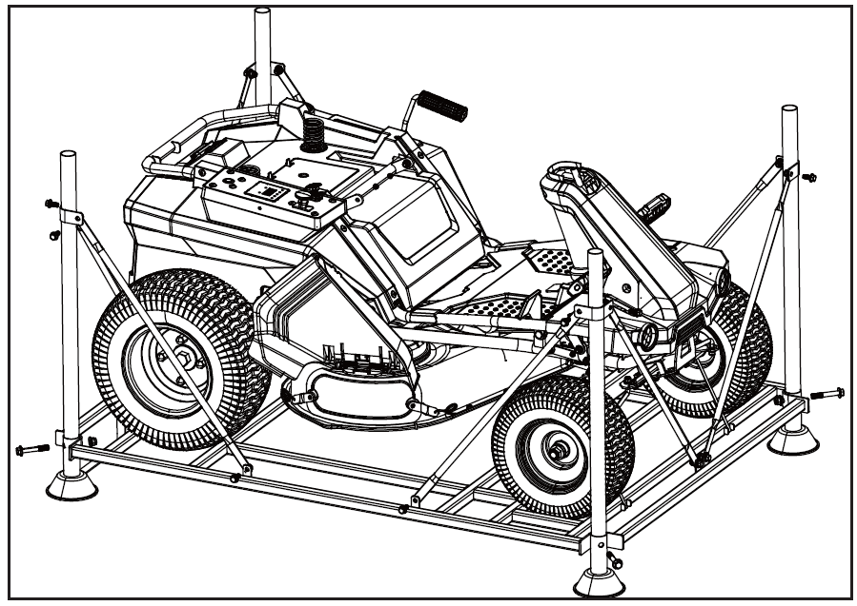

Рис. 1

4. КОМПЛЕКТ ПОСТАВКИ
Газонокосилка аккумуляторная с сиденьем | 1 шт.
Зарядное устройство | 1 шт.
Н-р ключей | 1 к-т.
Паспорт | 1 шт.
ВНИМАНИЕ! Список деталей, не установленных на машину и подлежащих самостоятельной установке см. ниже.

СПИСОК НЕ УСТАНОВЛЕННЫХ ДЕТАЛЕЙ (рис. 2-7)
ВНИМАНИЕ: Если какие-либо детали повреждены или отсутствуют, не собирайте изделие до тех пор, пока они не будут заменены новыми оригинальными деталями производителя. Сборка изделия с поврежденными, отсутствующими или неподходящими деталями может привести к серьезным травмам персонала.

Таблица 2
№ | Название детали | Кол-во | № | Название детали | Кол-во
1 | Сиденье в сборе | 1 | 2.8 | Рулевая колонка | 1
2 | Рулевая колонка в сборе | 1 | 3 | Зарядное устройство для аккумулятора | 1
2.1 | Крышка рулевого колеса | 1 | 4 | Ключ зажигания | 2
2.2 | Фланцевая гайка | 1 | 5 | Декоративный кожух | 1
2.3 | Плоская шайба | 1 | 6 | Инструменты | 1
2.4 | Рулевое колесо | 1 | 6.1 | Гаечный ключ 10-13 | 1
2.5 | Ступица рулевого колеса | 1 | 6.2 | Гаечный ключ 13-15 | 1
2.6 | Фланцевая шайба | 2 | 6.3 | Шестигранный ключ | 1
2.7 | Втулка | 1 | 6.4 | Паспорт | 1
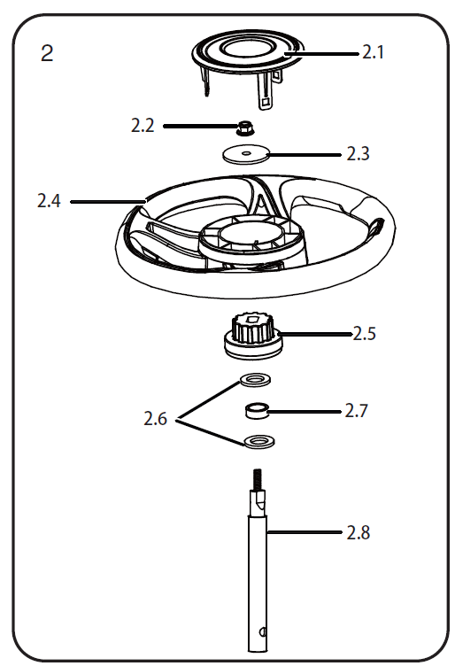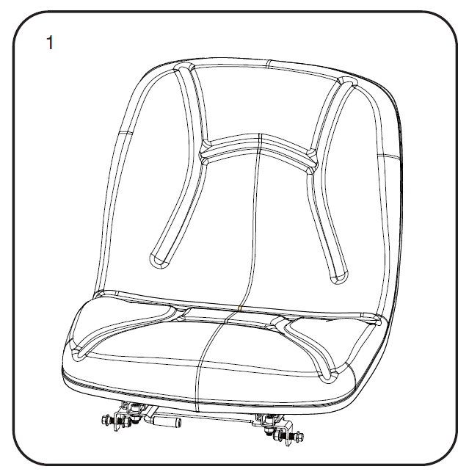
Рис. 3
Рис. 2

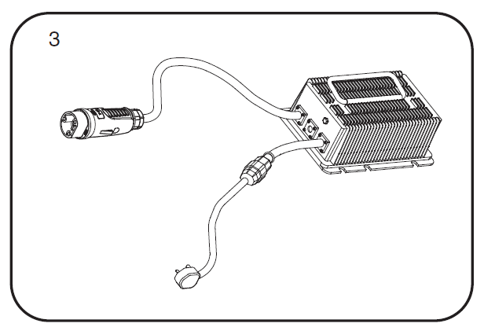
Рис. 4

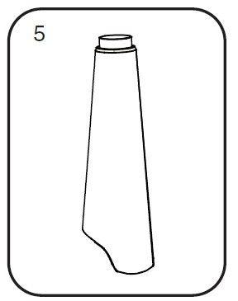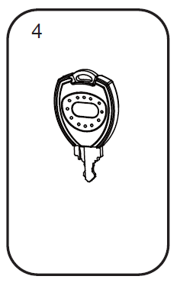
Рис. 6
Рис. 5

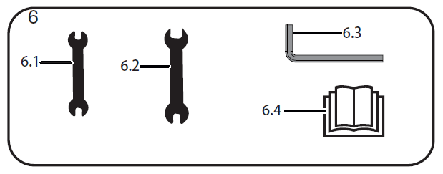
Рис. 7

5. СБОРКА
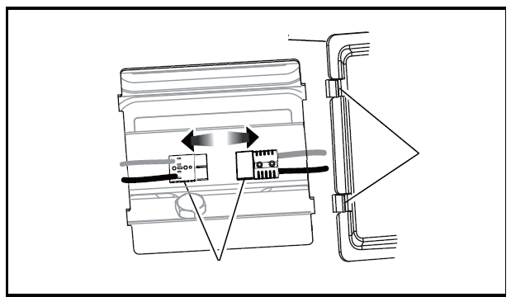
крышка для подключения проводов
разъём аккумулятора
выступы
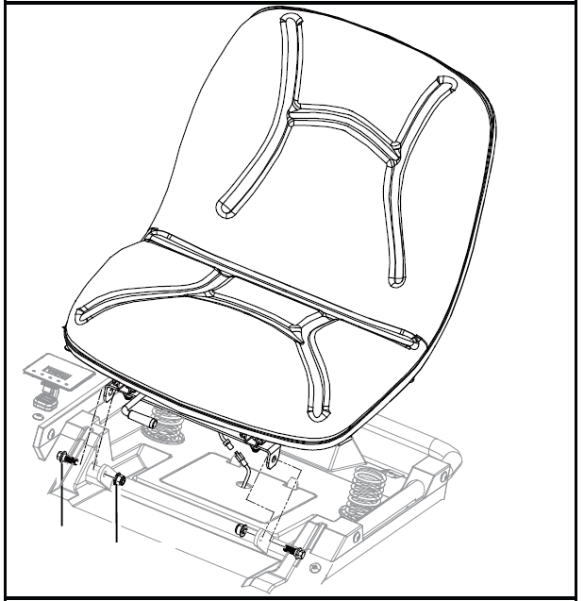
болт
фланцевая гайка

Рис. 8

Рис. 9

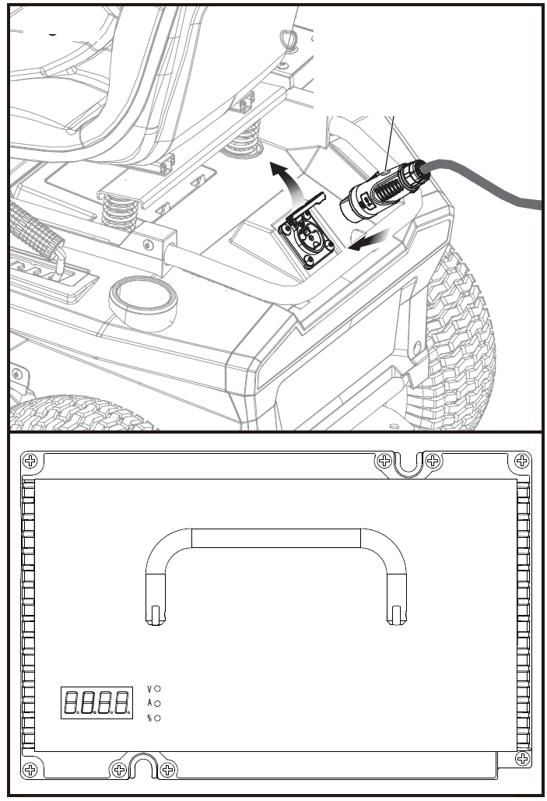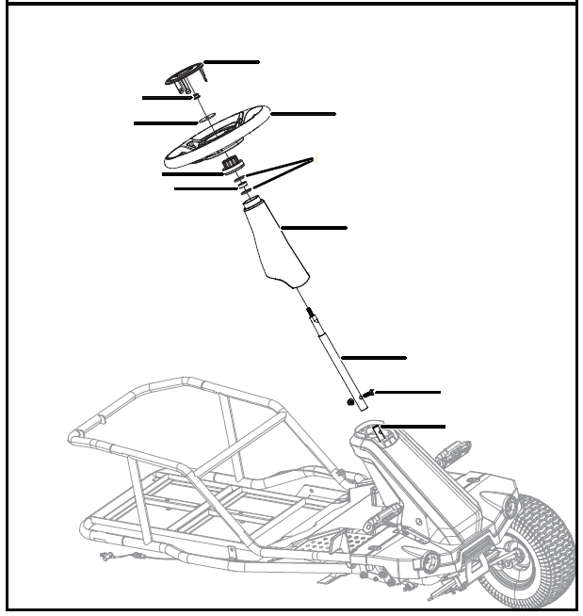
Рис. 11
крышка рулевого колеса
рулевое колесо
шайба
декоративный кожух
вал
болт
рулевая тяга
шайба
гайка
ступица
рулевого колеса
гильза

Рис. 10

ВНИМАНИЕ!
Строго соблюдайте все требования к затяжке динамометрическим ключом.
ВНИМАНИЕ! Запрещено самостоятельно вносить изменения в конструкцию машины, аксессуаров и запасных частей, что может вызвать поломку оборудования и травмы оператора. При выявлении таких случаев производитель оставляет за собой право отказать в гарантийном обслуживании машины.
Во избежание случайного запуска, который может привести к серьезным травмам оператора, всегда
вынимайте ключ зажигания из разъёма устройства при сборке и обслуживании машины.

ПОДСОЕДИНЕНИЕ АККУМУЛЯТОРА ( рис. 8)
- Нажмите на выступы крышки для подсоединения проводов и поднимите крышку, чтобы снять ее.
- Соедините два конца разъема подключения аккумулятора.
ВНИМАНИЕ! Перед повторной установкой крышки для подключения проводов установите
сиденье, как описано в следующем разделе.

УСТАНОВКА СИДЕНЬЯ (рис. 9)
- Выверните болты и фланцевые гайки из монтажных кронштейнов сиденья.
- Установите сиденье в сборе на монтажные кронштейны, совместив отверстия, как показано
на рисунке 9.
- Установите на место и надежно затяните болты и фланцевые гайки.
- Пропустите кабель блокировки безопасности сиденья через отверстие в монтажной крышке,
затем подсоедините его к штекеру на газонокосилке.
- Установите на место монтажную крышку и убедитесь, что она надежно закреплена.

УСТАНОВКА РУЛЕВОЙ КОЛОНКИ (рис.10)
- Вставьте вал в нижнюю рулевую тягу, чтобы совместить отверстия для крепления вала и
нижней рулевой тяги. После установки болтов затяните их фланцевой гайкой. Рекомендуемый
момент затяжки составляет 25±2 H/м.
- После установки вала наденьте на него декоративный кожух,
- Установите фланцевую шайбу, втулку, фланцевую шайбу, ступицу рулевого колеса на
валу.
- Затем установите рулевое колесо и плоскую шайбу в порядке и направлении, показанных на
рисунке.
- Точки крепления рулевого колеса и основания рулевого колеса выровнены и зафиксированы
фланцевой гайкой. Рекомендуемый крутящий момент составляет 24±2 H/м;
- Установите крышку рулевого колеса на рулевое колесо.
ЗАРЯДКА АККУМУЛЯТОРА (рис.11)
Аккумулятор газонокосилки необходимо зарядить в течение ночи перед первым использованием.
Чтобы убедиться, что аккумулятор газонокосилки полностью заряжен, проверьте по индикатору статус его зарядки. Для подзарядки аккумулятора:
- Убедитесь, что разъемы зарядного устройства и газонокосилки чистые и на них нет грязи или
мусора.
- Вставьте вилку зарядного устройства в разъем для зарядки аккумулятора газонокосилки,
убедившись, что он правильно подключен.
- Характеристики зарядного устройства: на входе: переменный ток 100 В ~ 240 В, частота 50/60 Гц, 6А (макс.); на выходе: постоянный ток, 48В, 8А (макс.)
Зарядное устройство оснащено вилкой с заземляющим контактом и должно быть подключено к
соответствующей стандартной 3-х контактной розетке, которая была надлежащим образом установлена
и заземлена в соответствии с существующими нормами и рекомендациями. Не используйте 2-х контактные розетки, адаптеры и не модифицируйте вилку. Если зарядное устройство не соответствует контактам разъёма розетки, обратитесь к квалифицированному электрику за установкой соответствующей розетки.
- При включении питания на зарядном устройстве загорается светодиодный индикатор, указывающий на состояние зарядного устройства. Значение LED индикатора смотрите на приведенной ниже таблице.
- После окончания зарядки, отсоедините зарядное устройство от источника питания, а затем отсоедините его от газонокосилки.
- Если машина не используется в течение длительного времени, рекомендуется заряжать её раз в три месяца, чтобы продлить срок службы аккумулятора.
- При хранении машины рекомендуется проверять статус заряда аккумулятора ежемесячно и при необходимости аккумулятор подзаряжать.
- При зарядке сначала подсоедините провод между источником питания и зарядным устройством, а затем подсоедините зарядное устройство к устройству.
- Если имеется сетевой фильтр, подсоедините его между источником питания и зарядным устройством во время зарядки.

LED ДИСПЛЕЙ Таблица 3
Светодиодная индикация | Состояние аккумулятора / зарядного устройства
A | Текущий зарядный ток
V | Текущее напряжение зарядки
% | Процент заряда аккумулятора

6. ОСНОВНЫЕ УЗЛЫ И ОРГАНЫ УПРАВЛЕНИЯ (рис.12).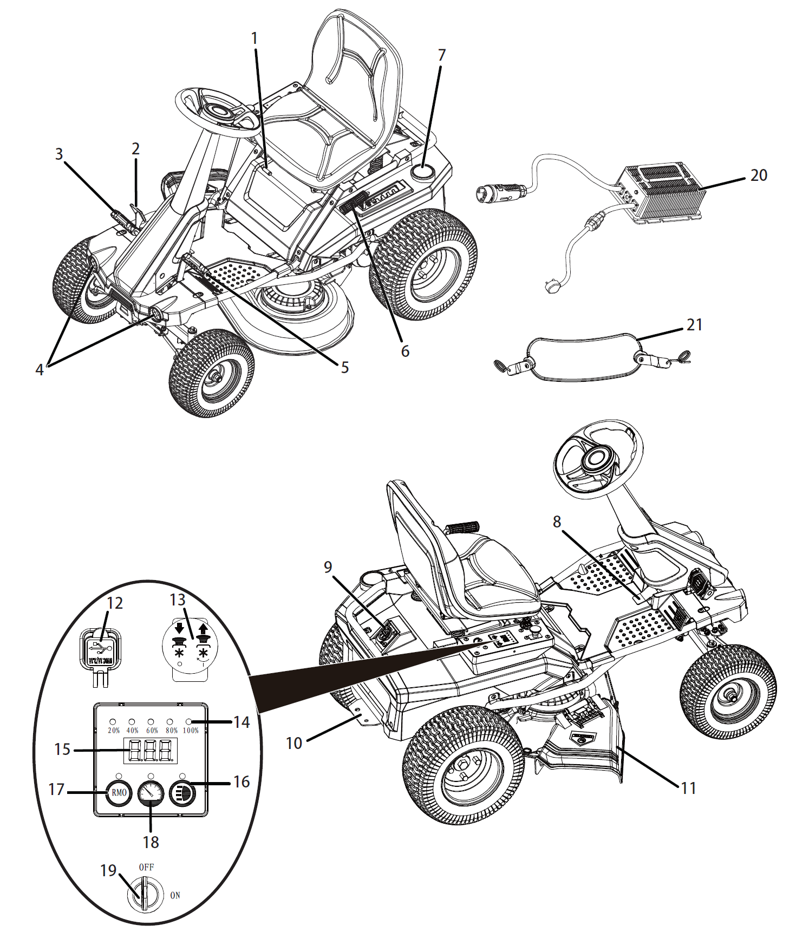

Рис. 12

Таблица 4
№ | Название | Функция и назначение
1 | Рычаг регулировки сиденья | Поверните рычаг, чтобы отрегулировать положение сиденья.
2 | Педаль заднего хода | Педаль заднего хода управляет задним ходом и скоростью газонокосилки.
3 | Педаль акселератора | Педаль изменения скорости при передвижении машины вперед
4 | Фары | Обеспечивают освещение.
5 | Педаль тормоза | Педаль тормоза используется для замедления и остановки движения газонокосилки.
6 | Рычаг для подъема режущей деки | Используется для увеличения или уменьшения высоты кошения.
7 | Подстаканник | Для установки бутылки с водой
8 | Парковочный тормоз | Удерживает газонокосилку от случайного перемещения во время стоянки газонокосилки
9 | Разъём для зарядки | Используется вместе с зарядным устройством для зарядки газонокосилки.
10 | Крепление сцепного устройства | Используется для буксировки прицепных садовых аксессуаров (прицеп, каток, грабли и т.п.).
11 | Дефлектор | Используется для направленного выброса скошенной травы вбок.
12 | USB-разъем | USB-порт для зарядки обеспечивает питание вашего мобильного телефона, MP3-плеера или других USB-устройств постоянным током 5В 2А.
13 | Кнопка включения привода ножей | При подъёме кнопки вверх, ножи косилки включатся; при нажатии на кнопку вниз, вращение ножей прекращается. Обратите внимание, что перед кошением задним ходом, необходимо сначала нажать кнопку RMO (Кошение задним ходом).
14 | Индикатор заряда аккумулятора | Показывает статус зарядки аккумулятора
15 | Счетчик мото часов | Показывает общее время эксплуатации машины
16 | Включение фар | Для управления включением и выключением фар.
17 | Кнопка включения режима кошения задним ходом. | Когда кнопка RMO нажата и индикатор горит, поднимите кнопку выключения вращения ножей, и газонокосилка сможет косить траву при движении задним ходом. При повторном нажатии на кнопку RMO индикатор погаснет, а функция кошения в обратном направлении будет отключена. Если кнопка RMO не нажата, ножи вращаться не будут при движении задним ходом.
18 | Кнопка включения функции «круиз-контроль» | Во время движения вперед нажмите на кнопку «круиз-контроля», машина сохранит текущую скорость и будет двигаться с постоянной скоростью, и нет необходимости постоянно нажимать на педаль акселератора.
19 | Ключ запуска | Ключ запуска служит для отключения и включения электрической системы газонокосилки. Сначала вставьте ключ запуска и поверните его в положение «ON» (Включено), чтобы запустить газонокосилку. Двигатели машины остановятся, если ключ переместить в положение «OFF» (Выключено)
20 | Зарядное устройство | Служит для зарядки аккумулятора газонокосилки.
21 | Заглушка для мульчирования | Чтобы закрыть выброс скошенной травы через дефлектор и работы машины в режиме «Мульчирование» (скошенная трава многократно измельчается и становится удобрением для растущей).

7. ТЕХНИЧЕСКИЕ ХАРАКТЕРИСТИКИ
Таблица 5
ПАРАМЕТРЫ/МОДЕЛЬ | МА 4876 | МА 4892
Артикул | E1610.004.00 | E1610.005.00
Система привода
Мощность двигателя привода колёс | 1кВт
Тип привода | привод на задние колеса
Тип трансмиссии | автоматическая
Запуск | Ключом, от аккумулятора
Максимальная скорость вперед (км/ч) | 8 (±0,8)
Максимальная скорость заднего хода (км/ч) | 3,2 (±0,2)
Тип двигателя | Бесщеточный
Радиус поворота (мм) | 406
Шины | 4-слойные бескамерные
Размер переднего колеса (дюйм) | 13х5.0-6
Размер заднего колеса (дюйм) | 16х6.5-8
Аккумулятор и зарядное устройство
Тип аккумулятора | свинцово-кислотный
Напряжение (В) | 48
Модификация аккумулятора | 6-EVF-50B | LPC12-75
Ёмкость (А/ч) | 50 | 75
Время работы на 1 зарядке (мин.) | 75 | 100
Ток зарядки (А) | 8
Время зарядки (час) | 8 | 12
Модификация зарядного устройства | PHIC480080D
Рекоменд. диапазон температур для зарядки | -10⁰С +40⁰С
Параметры газонокосилки
Мощность двигателя привода ножей | 1,2кВт
Ширина кошения (мм) | 762 | 914
Размер и количество ножей | 385мм * 2 шт. |  | 458мм * 2 шт.
Режимы кошения | боковой выброс / мульчирование / травосборник (опция)
Максимальная высота кошения (мм) | 114
Минимальная высота кошения (мм) | 38
Регулировка высоты кошения | Рычагом, вручную
Рекомендуемая площадь обработки (м²) | ~ 2000 – 4000
Дополнительные функции
Индикатор уровня заряда аккумулятора | есть, со счетчиком часов
Светодиодные фары | есть
Сиденье | с регулировкой положения
USB порт | Есть
Круиз – контроль | Есть
Общие характеристики
Уровень звукового давления | 89.4 дБ, K: 3дБ(A)
Уровень шума | 99.4 dB, K: 1.08dB(A)
Гарантированный уровень шума на ухо оператора | 100 дБ (А)
Уровень вибрации на руле управления | <2.5м/с², K: 1.5 с²
Уровень вибрации на сиденье оператора | <2.5м/с², K: 1.5 с²
Масса машины нетто (кг) | 165 | 202
Масса машины в упаковке (кг) | 230 (±3) | 260 (±3)
Габариты в собранном виде Длина / Высота / Ширина (мм) | 1380*1074*1060 | 1730*1230*1070
Рама | Стальные сварные трубы с порошковым напылением

8. ПЕРЕД НАЧАЛОМ РАБОТЫ
- Уберите из рабочей зоны все предметы, которые могут быть задеты или зацепиться за ножи.
- Проверьте исправность тормозных систем.
- Проверьте давление в шинах.
- Проверьте, не ослаблены ли крепления.
- Убедитесь, что все защитные устройства установлены на свои места и работают нормально.
- Установите сиденье в подходящее для оператора положение.
- Проверьте уровень заряда аккумулятора.
ВНИМАНИЕ! Прежде чем приступить к работе с газонокосилкой, напомните окружающим, чтобы
они покинули зону кошения. Если кто-то войдет в зону кошения самостоятельно, пожалуйста, немедленно остановите двигатели и не продолжайте работу, пока посторонние не покинут рабочую зону.
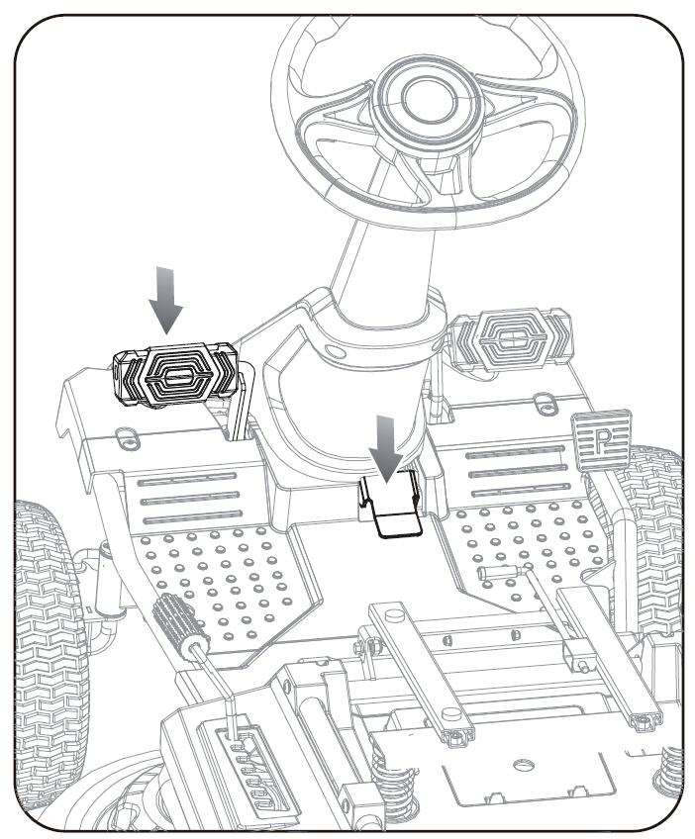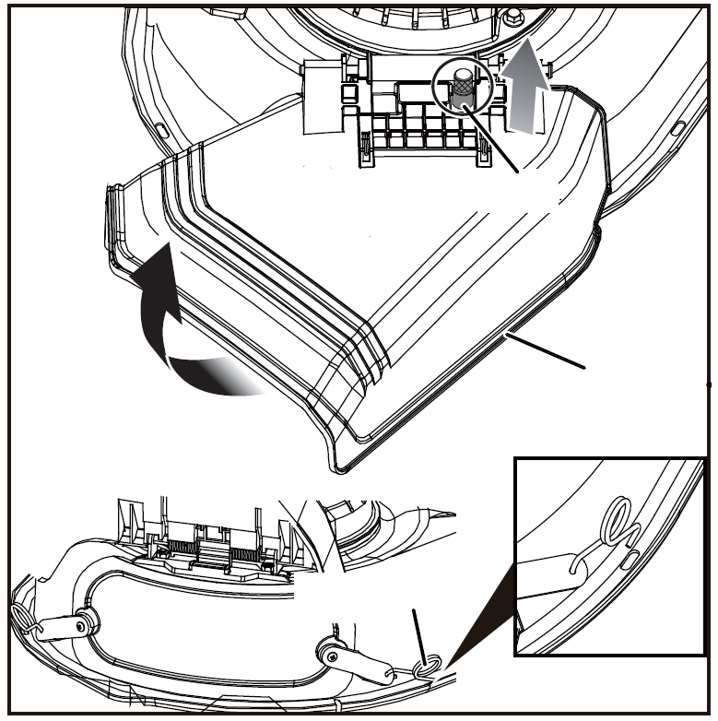
Рис. 14
Штифт
Дефлектор
защелка

Рис. 13

РЕЖИМ МУЛЬЧИРОВАНИЯ (рис.13)
В стандартной комплектации газонокосилка готова для кошения с выбросом травы вбок. Более
прогрессивным режимом кошения является «мульчирование», когда скошенная трава
многократно измельчается и является удобрением для растущей. Этот режим уместен, когда
пользователь имеет возможность систематически косить газон, чтобы трава не перерастала.
Для переоборудования машины в режим «мульчирование»:
- сместите штифт и приподнимите дефлектор, который удерживается на валу. Снимите
дефлектор.
- Установите на место дефлектора заглушку для мульчирования, чтобы она зафиксировалась на валу аналогично.
- Закрепите заглушку для мульчирования двумя пружинными защелками по бокам режущей деки.
- Храните дефлектор так, чтобы оперативно его найти, если опять будет необходимо переоборудовать газонокосилку для кошения с выбросом травы вбок.

ПАРКОВОЧНЫЙ ТОРМОЗ (рис. 14)
■ Полностью нажмите и удерживайте педаль тормоза, а затем одновременно нажмите на парковочный тормоз. Или сначала нажмите на парковочный тормоз, а затем полностью нажмите на педаль тормоза.
■ Отпустите педаль тормоза.
■ Отпустите педаль парковочного тормоза.
■ Отключите двигатели и выньте ключ.
■ Если вам необходимо разблокировать парковочный тормоз, сильно нажмите на педаль тормоза и услышите "щелчок" или отскок педали парковочного тормоза, свидетельствующий об успешной разблокировке.
ВНИМАНИЕ! Никогда не оставляйте газонокосилку без присмотра при включенной электрической системе машины. Убедитесь, что парковочный тормоз включен и ключ вынут. Неисправность парковочного тормоза и оставленный ключ может привести к самопроизвольному движению газонокосилки и травмам оператора и посторонних лиц.
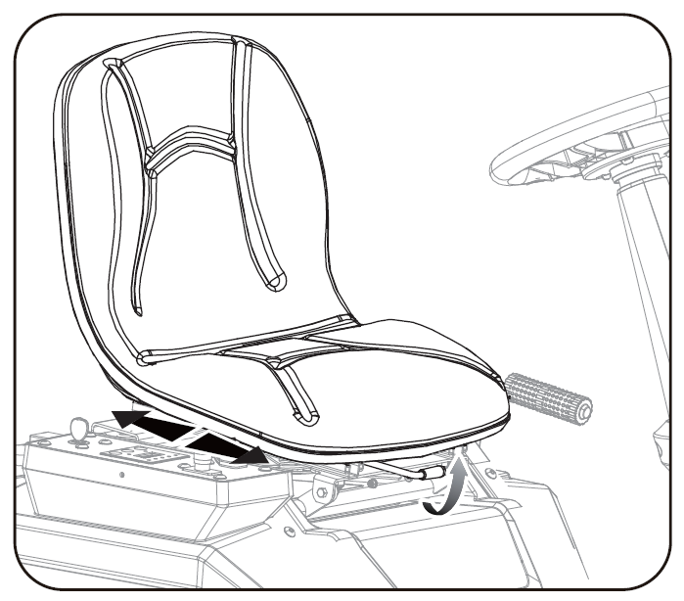
Рис. 15
РЕГУЛИРОВКА ПОЛОЖЕНИЯ СИДЕНЬЯ (рис.15)
Перед началом работы с газонокосилкой отрегулируйте
положение сиденья таким образом, чтобы ноги
оператора могли уверенно нажимать на педаль
акселератора или тормоза.
Для перемещения сиденья:
- Поверните ключ в положение ВЫКЛ.
и активируйте парковочный тормоз.
- Сядьте на сиденье и поднимите рычаг
регулировки положения сиденья.
- Удерживая рычаг, установите сиденье в удобное
для пользователя положение.
- Прежде чем приступить к работе с
газонокосилкой, отпустите рычаг и убедитесь,
что сиденье зафиксировано в нужном положении.
ВНИМАНИЕ!: Перед началом работы с газонокосилкой
убедитесь, что сиденье надежно закреплено, в противном случае это может привести к смещению положения оператора и потере контроля над газонокосилкой, что станет причиной травм оператора, в том числе с летальным исходом.

РЕГУЛИРОВКА ВЫСОТЫ КОШЕНИЯ РЕЖУЩЕЙ ДЕКИ (рис.16)
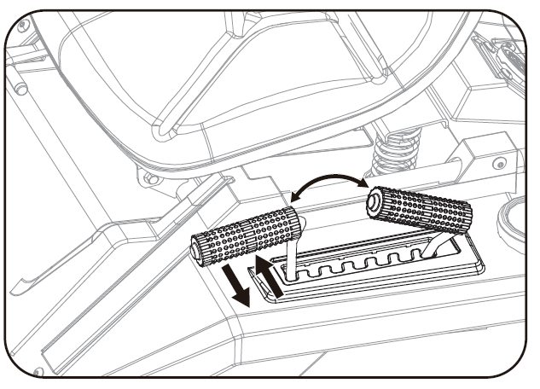Перед эксплуатацией газонокосилки установите оптимальную высоту кошения за счёт изменения положения режущей деки. С учетом сорта используемых газонных трав, не рекомендуется косить газон ниже, чем 3 см. В противном случае трава это может стать причиной заболевания травы и ухудшения качества газона. Для оперативного перемещения до места кошения рекомендуется переводить деку в самое высокое положение. Для изменения положения деки:
Рис. 16
- Остановите газонокосилку, отключите вращение
ножей, активируйте парковочный тормоз.
- Чтобы поднять режущую деку, возьмитесь за рычаг
регулировки высоты деки, выведите его из паза,
переместите рычаг к задней части косилки, и
зафиксируйте его в пазу на требуемой высоте.
- Чтобы опустить режущую деку, возьмитесь за рычаг
регулировки высоты деки, выведите его из паза,
переместите рычаг к передней части косилки, а
затем зафиксируйте его в пазу.

ФУНКЦИЯ КРУИЗ - КОНТРОЛЯ (рис.17)
Круиз-контроль позволяет газонокосилке поддерживать
постоянную скорость без необходимости давить на педаль
акселератора, что обеспечивает равномерное передвижение машины и лучший результат кошения. Его следует использовать только при движении вперёд на относительно гладких, прямых поверхностях
и не рекомендуется на склонах или пересеченной местности.
Для активации круиз-контроля в требуемом режиме:
- При движении газонокосилки вперед нажимайте на педаль акселератора до тех пор, пока не будет достигнута желаемая скорость.
- Нажмите кнопку круиз-контроля. Вокруг кнопки загорится индикатор, показывающий, что круиз-контроль активирован.
- Отпустите педаль акселератора. Скорость газонокосилки должна оставаться постоянной.
- Чтобы отключить круиз-контроль, нажмите на педаль акселератора, нажмите на педаль тормоза или снова нажмите кнопку круиз -контроля. Индикатор вокруг кнопки круиз -контроля погаснет, указывая на то, что круиз-контроль больше не активен.
  ВНИМАНИЕ!
  Соблюдайте осторожность при переезде через посыпанные гравием дорожки или подъездные пути. Перед переездом остановите вращение ножей и установите режущую деку на максимальную высоту, чтобы свести к минимуму вероятность контакта ножей и гравия. Двигайтесь медленно, чтобы избежать потери сцепления с дорогой и управляемости.
  ВНИМАНИЕ!
  Не пытайтесь менять направление движения без остановки газонокосилки. Всегда полностью останавливайте газонокосилку перед изменением направления движения.

9. ПРОВЕРКА РАБОТОСПОСОБНОСТИ МАШИНЫ (рис.18-19)
- 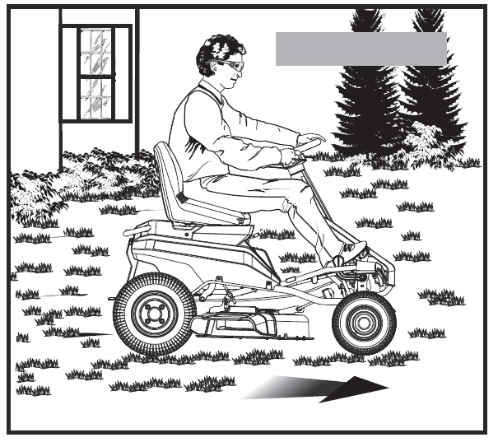Проверьте уровень заряда аккумулятора.
Рис. 18
ДВИЖЕНИЕ ВПЕРЕД
- Убедитесь, что на рабочей площадке нет детей,
посторонних лиц и домашних животных.
- Вставьте ключ запуска и поверните его в положение
"ВКЛ.". Машина выполнит самопроверку системы в
течение 3 секунд, о завершении самопроверки будет
сигнализировать звуковой сигнал, и после
завершения самопроверки машина сможет
запуститься.
- Проверьте систему защитной блокировки
присутствия оператора.
- Изучив расположение органов управления и
протестировав системы, попробуйте тронуться с
места, передвигаясь на машине вперед и назад,
соблюдая все предосторожности и рекомендации
подробно описанные в паспорте. Приобретённый
навык поможет управлять машиной во время
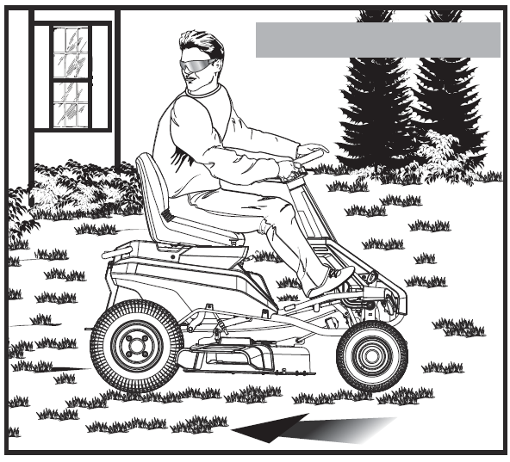эксплуатации.
Рис. 19
ДВИЖЕНИЕ ЗАДНИМ ХОДОМ

ВНИМАНИЕ!
Когда уровень заряда аккумулятора достигнет красной зоны на индикаторе заряда аккумулятора, ножи автоматически остановятся. Немедленно езжайте к месту зарядки и зарядите газонокосилку. Продолжение скашивания, когда уровень заряда аккумулятора находится в красной зоне, приводит к тому, что газонокосилке не хватит заряда аккумулятора, чтобы вернуться своим ходом к зарядному устройству.

10. ЭКСПЛУАТАЦИЯ
- Установите режущую деку на максимальную высоту.
- Вставьте ключ запуска и поверните его в положение ВКЛ.
- Отключите парковочный тормоз.
- Контролируйте угол поворота передних колёс, чтобы перемещаться в заданном направлении. Нажмите на педаль акселератора и двигайтесь к месту кошения газона.

ВНИМАНИЕ!
Прежде чем нажимать на педаль акселератора, убедитесь, что вы правильно задали поворот передних колес и предполагаемое направление движения с помощью поворота руля. Несоблюдение этой рекомендации может привести к тому, что газонокосилка двигаться не в том в направлении, которое необходимо оператору, что может привести к потере управления, травмам оператора, в том числе и с летальным исходом, поломке агрегата, строений и элементов ландшафтного дизайна на участке.

- Доехав до участка, где собираетесь косить траву, остановите газонокосилку, активируйте парковочный тормоз и поверните ключ запуска в положение ВЫКЛ.
- Установите режущую деку в требуемое положение высоты кошения.
- Поверните ключ запуска в положение ВКЛ и отключите парковочный тормоз.
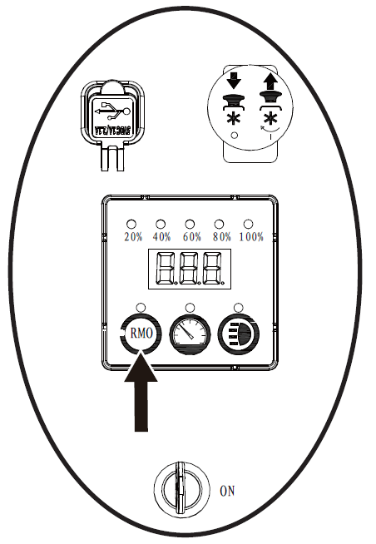
- Потяните вверх ручку включения ножей, чтобы привести их в действие, и нажмите на педаль акселератора, чтобы подстричь газон.

КОШЕНИЕ ГАЗОНА ЗАДНИМ ХОДОМ (рис.20)
- Нажмите на педаль тормоза, чтобы полностью остановить
газонокосилку.
- Нажмите на кнопку выключения привода ножей
газонокосилки, и убедитесь, что ножи перестали вращаться.
- Нажмите кнопку "RMO" (Кошение задним ходом) и
убедитесь, что индикатор начал светиться.
- Отпустите тормоз, поднимите кнопку включения привода
ножей и медленно нажмите на педаль заднего хода.
ВНИМАНИЕ! Машина будет издавать постоянный звуковой
сигнал при движении задним ходом, как с отключенными
ножами, так и в режиме "RMO" (Кошение задним ходом).
ВНИМАНИЕ! Режим реверса сбрасывается каждый раз,
когда ключ запуска переводится в положение ВЫКЛ.
ВНИМАНИЕ! Не выполняйте кошение задним ходом без крайней
необходимости.
Рис. 20

Для завершения работы:
- Контролируйте ситуацию, чтобы энергии аккумулятора хватило, чтобы доехать до места зарядки и парковки машины. Остановите газонокосилку на ровной поверхности. Не останавливайте газонокосилку на склоне.
- Нажмите на кнопку включения ножей вниз, чтобы отключить вращение ножей.
- Активируйте парковочный тормоз.
- Извлеките ключ запуска, переведя его в положение «ВЫКЛ».

ВНИМАНИЕ!
Если после того, как оператор встает с сиденья, газонокосилка издает звуковой сигнал, убедитесь, что парковочный тормоз активирован и ключ вынут. Неисправность парковочного тормоза может привести к движению газонокосилки, а оставление ключа может привести к несанкционированному запуску, что может привести к серьезным травмам оператора и окружающих лиц.

РЕКОМЕНДАЦИИ ПО КОШЕНИЮ ГАЗОНА (рис.21)
- Ножи газонокосилки должны быть хорошо заточенными.
- Следите за тем, чтобы на газоне не было камней, труб, проводов, игрушек, веток деревьев и других предметов, которые могут повредить ножи или другие узлы и агрегаты газонокосилки. Старайтесь не допускать контакта вращающихся ножей с выступающими на газоне предметами (бордюрные камни, тротуарная плитка и т.п.). Всегда отключайте вращения ножей и поднимайте режущую деку на максимальную высоту, если есть необходимость переехать, например, через дорожку на приусадебном участке, где возможен контакт с объектами большой плотности из материалов, как метал, камень, асфальт и т.п. Мгновенный удар вращающегося ножа о такие поверхности может стать причиной выхода из строя узлов и агрегатов машины, дорогостоящего ремонта и такие случаи гарантийными не являются.
- Для получения здорового газона всегда скашивайте не более одной трети от общей длины травы.
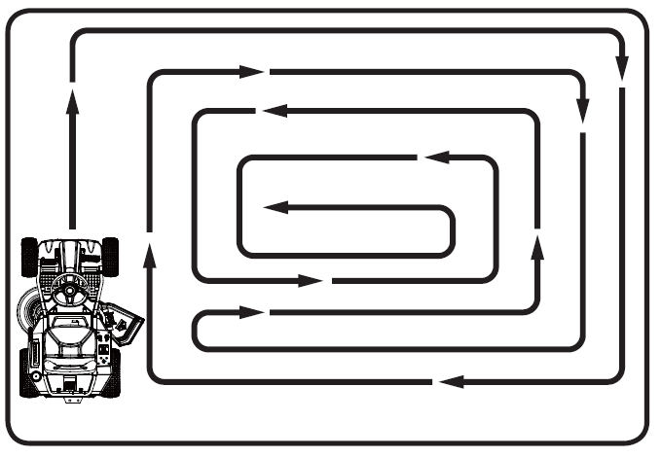
- При обработке большой площади начните движение машины по часовой стрелке, чтобы
скошенная трава не попадала на кусты, заборы,
подъездные дорожки и т.д. После одного или
двух кругов двигайтесь в противоположном
направлении, пока не закончите обработку
участка.
- Перемещайтесь при кошении на машине так,
чтобы скошенная трава выбрасывалась в
направлении уже обработанной площади
участка газона.
- При кошении густой и переросшей травы
уменьшайте скорость передвижения, чтобы
Рис. 21
обеспечить более эффективное кошение.
- При кошении в мокрую погоду трава может
прилипать к внутренней поверхности деки и блокировать выброс скошенной травы или
ухудшать результат кошения при мульчировании.
- Если есть возможность производить кошение систематически, то лучшим способом будет использование мульчирования, т.к. срезание 2-5 см от высоты для травы является щадящим, комков не образуется, время обработки участка минимальное, а производительность максимальная.
- При переросшей траве может потребоваться кошение участка в несколько этапов.
- Если бордюрные камни высокие, то заезжать на площадь с газоном рекомендуется задним ходом.
- Поддерживайте чистоту режущей деки газонокосилки и дефлектора. Удаляйте скошенную траву, листья, грязь и любой другой накопившийся мусор до и после каждого использования. Не используйте воду для чистки газонокосилки.

ИСПОЛЬЗОВАНИЕ ТРАВОСБОРНИКА (поставляется, как аксессуар)
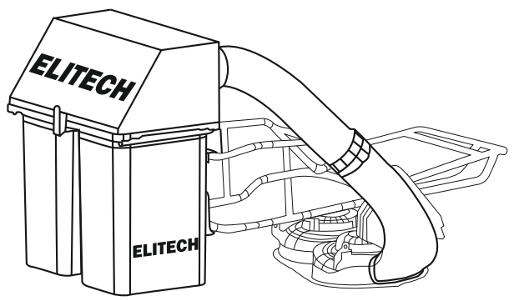
Если у пользователя есть необходимость убирать скошенную траву, то можно отдельно приобрести специальный комплект. В него входит: травосборник, комплект для его крепления на машине, система труб для соединения травосборника с режущей декой, а также ножи (2шт.) с конструкцией, создающей воздушный поток повышенной интенсивности. Комплект выбирается, исходя из ширины режущей деки и размера ножей

Рис. 21а
НАИМЕНОВАНИЕ / АРТИКУЛ | 0809.026700 | 0809.026600
Объём травосборника, л | 150 (2Х75)  150
Диаметр совместимой режущей деки, см | 76 | 92
Совместимые модели газонокосилок ELITECH | МА 4876 | МА 4892
Габариты упаковки, мм | 1000х300х600 | 1000х300х600
Масса комплекта в упаковке, кг | 18,5 | 19,5

РАБОТА НА СКЛОНЕ (рис.22)
- Косите вверх и вниз, а не поперек склонов.
- Не косите по мокрой траве. Это может привести к потере сцепления шин с поверхностью или их проскальзыванию на склонах, даже если тормоза работают исправно.
- Следите за тем, чтобы не было ям, рытвин, камней, скрытых предметов или неровностей, из-за которых вы можете поскользнуться или споткнуться. Высокая трава может скрывать препятствия. Предварительно уберите все предметы, такие как камни, ветки деревьев и т.д.
- Не косите вблизи обрывов, канав или насыпей.
- Двигайтесь медленно и не меняйте резко скорость или направление движения.
- По возможности избегайте остановки на склоне. Если остановка неизбежна, обязательно включите парковочный тормоз. При повторном запуске используйте максимально низкую скорость. Если необходимо повернуть, соблюдайте крайнюю осторожность при смене направления и всегда поворачивайте под уклон.
- Никогда не пытайтесь стабилизировать газонокосилку на склоне, поставив ногу на землю во время работы.
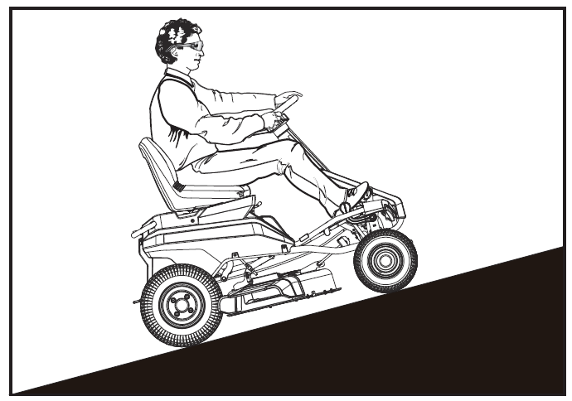
- При использовании дополнительных приспособлений соблюдайте особую осторожность и при работе на склонах работайте с газонокосилкой медленно, так как дополнительные приспособления могут нарушить устойчивость газонокосилки.
Рис. 22
- При спуске всегда пользуйтесь тормозами.

ВНИМАНИЕ!
Склоны являются основным фактором, приводящим к опрокидыванию, что может привести к травмам оператора, в том числе с летальным исходом. Работа на склонах требует особой осторожности. Если вы чувствуете себя неуверенно на склоне, не косите его. Запрещено косить склоны с крутизной более 15 градусов!

11. ТРАНСПОРТИРОВКА (рис.23)
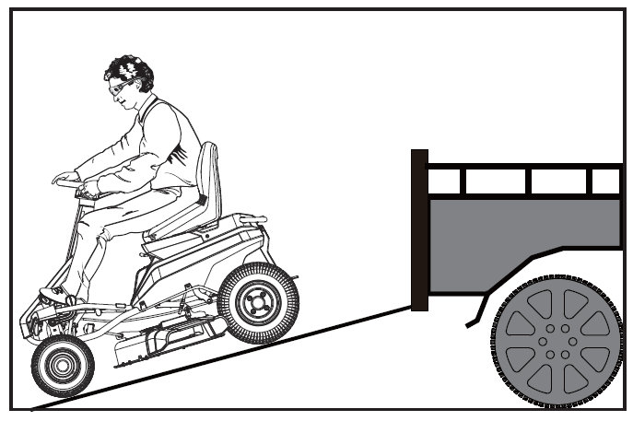
- Установите газонокосилку на ровную поверхность.
- Поднимите режущую деку в максимально высокое
положение.
- Установите и закрепите рампу на прицепе в
соответствии с инструкциями производителя.
Медленно въезжайте на рампу и устанавливайте
газонокосилку в прицеп.
- Полностью опустите рампу.
- Активируйте парковочный тормоз.
- Выключите газонокосилку и выньте ключ.
- При необходимости закрепите газонокосилку
ремнями или тросами, чтобы предотвратить ее
Рис. 23
перемещение во время транспортировки.
ВНИМАНИЕ! Рекомендуется использовать погрузочные рампы с шириной на 30 см больше, чем ширина шин машины, чтобы свести к минимуму риск съезда колес косилки с рампы.
  ВНИМАНИЕ!
  Соблюдайте осторожность при съезде газонокосилки с прицепа или грузовика или заезде на них и при необходимости нажимайте на педаль тормоза, чтобы регулировать скорость. Газонокосилка будет свободно катиться, если ее перемещать по наклонной поверхности без нажатия на педаль тормоза или активации парковочного тормоза.
  ВНИМАНИЕ!
  Соблюдайте осторожность при погрузке или разгрузке газонокосилки на прицеп. Убедитесь, что режущая дека поднята в максимально высокое положение, чтобы она не зацепилась за рампу. Колеса газонокосилки могут сойти с рампы или прицепа, что приведет к повороту или опрокидыванию газонокосилки и возникновению опасной ситуации, которая может привести к смерти или серьезным травмам.

12. ОБЩИЙ УХОД
Избегайте использования растворителей при чистке пластиковых деталей. Большинство пластмасс подвержены повреждениям от различных видов коммерческих растворителей и могут быть повреждены в результате их использования. Используйте чистую ветошь для удаления грязи, пыли, масла, смазки.
ВНИМАНИЕ!
Ни в коем случае не допускайте контакта тормозных жидкостей, бензина, продуктов на основе нефтепродуктов, проникающих масел с пластмассовыми деталями. Химические вещества могут повредить, расшатать или разрушать пластик.
Удаляйте остатки травы и листьев с кожуха двигателя или вокруг него. Время от времени протирайте газонокосилку сухой тканью. Для очистки машины не используйте воду.
  ВНИМАНИЕ!
  При обслуживании рекомендуется надевать защитные очки с боковыми щитками. Несоблюдение этого требования может привести к попаданию посторонних предметов в глаза и возможной серьезной травме.
  ВНИМАНИЕ!
  При проведении технического обслуживания используйте только оригинальные запасные части ELITECH. Использование любых других деталей может создать опасность или привести к травмам оператора и поломке машины, что гарантийным случаем не является. Строго соблюдайте все правила затяжки динамометрическим ключом.
СНЯТИЕ РЕЖУЩЕЙ ДЕКИ (рис.24)
При желании режущую деку можно снять с косилки, чтобы облегчить доступ к ножам при их замене.
• Перед разборкой нажмите кнопку включения ножей вниз, чтобы выключить ножи.
• Поверните ключ запуска в положение "ВЫКЛ.", выньте ключ и активируйте парковочный тормоз.
• Опустите режущую деку до самого низкого уровня и отсоедините провод, соединяющий двигатель режущей деки и саму газонокосилку.
• Последовательно снимите три стопорных шплинта, шайбы и штифты, которые фиксируют режущую деку.
• Выдвиньте режущую деку из-под косилки. В это время Вам потребуется помощь для фиксации ручки подъема режущей деки, чтобы предотвратить её выпадение.

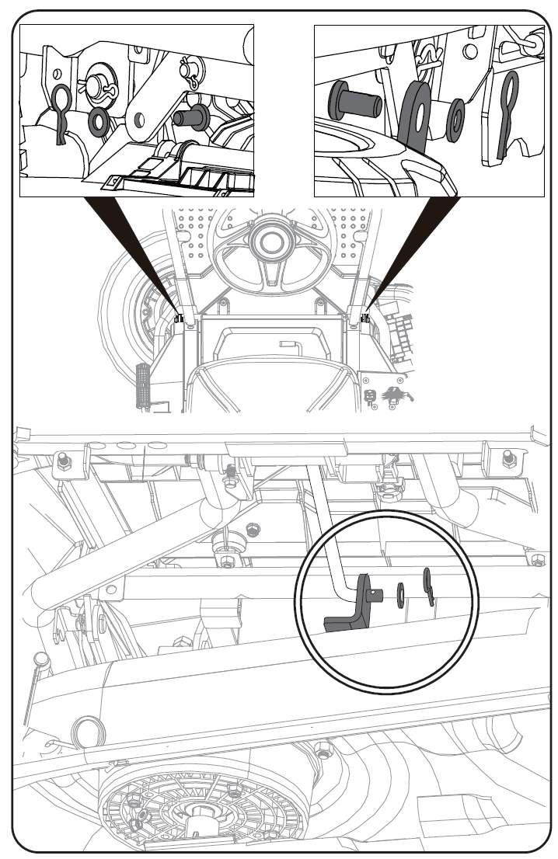
Рис. 24

ЗАМЕНА РЕЖУЩЕГО НОЖА (рис.25-26)
• Установите газонокосилку на ровную поверхность и нажмите кнопку включения ножей вниз.
• Выключите питание, извлеките ключ и включите парковочный тормоз.
• Снимите режущую деку, как описано в предыдущем разделе, и замените нож, как показано ниже.

ВНИМАНИЕ! При снятии и замене режущей деки или ножей газонокосилки, требуется совместная работа как минимум двух человек.
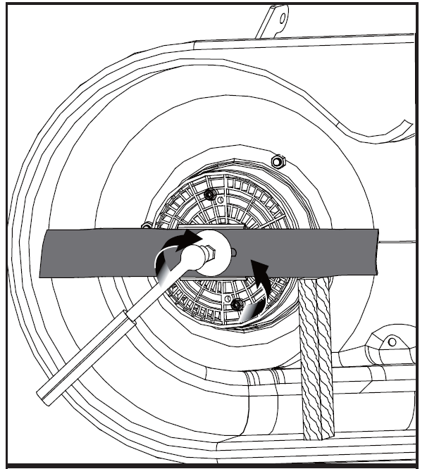
ВНИМАНИЕ!
Используйте только оригинальные сменные ножи и болты, рекомендуемые производителем газонокосилки. Использование ножей и болтов, не разрешенных производителем, опасно и может привести к повреждению вашей газонокосилки.

• Вставьте деревянную доску между ножом и
корпусом режущей деки, чтобы предотвратить
вращение ножей.
• С помощью гаечного или торцевого ключа 15 мм
поверните болт крепления ножа против часовой
стрелки (если смотреть снизу косилки), чтобы
ослабить его.
• Выкрутите болт, снимите шайбу и нож с
направляющей планки.
• Установите новый нож на направляющую планку.
Убедитесь, что два отверстия в центре ножа входят
Рис. 25
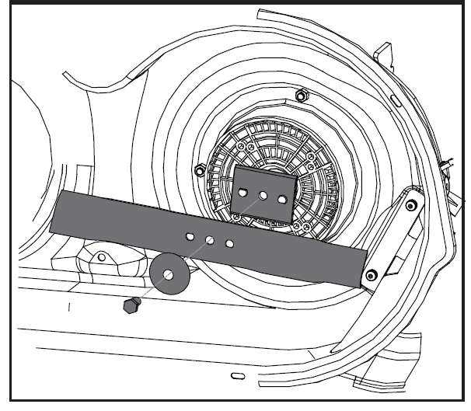
в выступы направляющей планки.
• С помощью динамометрического ключа затяните
болт по часовой стрелке. Рекомендуемый момент
затяжки болта составляет: 40 Н.М.

ВНИМАНИЕ!
Убедитесь, что нож установлен надлежащим образом (направление вращения в соответствующую сторону) , а болт затянут с указанным выше моментом затяжки. Неправильное крепление ножа может привести к его ослаблению, соскакиванию с вала и, возможно, к серьезным травмам оператора и поломкам машины.

Рис. 26

13. ТЕХНИЧЕСКОЕ ОБСЛУЖИВАНИЕ
Газонокосилка оснащена бескамерными шинами указанного размера и типа в таблице 5.
ДАВЛЕНИЕ ВОЗДУХА В ШИНАХ:
Перед использованием проверьте давление воздуха во всех шинах. Неправильное давление воздуха может повлиять на управляемость, реакцию рулевого управления, сцепление с дорогой, срок службы шин, снижение уровня шума и комфорт оператора. Убедитесь, что шины накачаны до рекомендованного давления: 1,38 Бар
ПРИМЕЧАНИЕ: Давление в шинах следует измерять или регулировать только тогда, когда шины холодные.

ВНИМАНИЕ!
Тщательно проверяйте давление в шинах во время накачивания.
Слишком большое количество воздуха в шине может привести к ее разрыву, что может привести к серьезным травмам.
Слишком низкое давление может привести к соскальзыванию шины с обода колеса.
Несоблюдение требований по поддержанию надлежащего давления воздуха в шинах может привести к нарушению работы и устойчивости газонокосилки, что может привести к серьезным травмам.

РЕМОНТ ШИН
Если из-за прокола произошла утечка воздуха и спустило колесо, шину можно отремонтировать с помощью специального ремкомплекта для бескамерных шин (продаётся отдельно). Если повреждение вызвано порезом или прокол невозможно устранить с помощью ремкомплекта, шину следует заменить.

ЗАМЕНА ШИН
Изношенные шины снижают сцепление газонокосилки с дорогой, что увеличивает вероятность аварии. Шины следует заменять, если глубина протектора составляет 0,16 дюйма (4 мм или менее), или при любом повреждении шины. Всегда используйте одинаковые сменные шины. Использование неподходящих шин на газонокосилке может привести к потере управления, что может привести к серьезным травмам. Обратитесь за заменой шин в авторизованный сервисный центр или на квалифицированную станцию шиномонтажа.
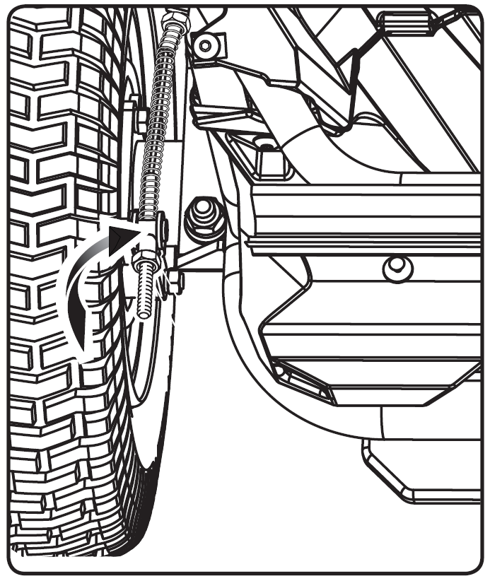
РЕГУЛИРОВКА ТОРМОЗОВ (рис.27)
Правильная остановка газонокосилки имеет
решающее значение для безопасности
при кошении. Если замечаете, что при
нажатии на педаль тормоза ваша газонокосилка
продолжает движение, прежде чем остановиться,
возможно, требуется отрегулировать тормоза.

Для проверки:
• Остановите газонокосилку на ровной
поверхности и активируйте парковочный тормоз.
• Встаньте за газонокосилкой и попробуйте
толкнуть ее вперед. Если задние шины
проворачиваются, необходимо отрегулировать
тормоза.

Для регулировки:
• Найдите регулировочные гайки тормозов на
внутренней стороне каждого из задних колес.
• Поверните каждую регулировочную гайку
на 1/4 оборота по часовой стрелке, затем
повторите попытку толкания газонокосилки.
• Продолжайте вращать каждую гайку на 1/4
оборота и проверять до тех пор, пока косилку
больше нельзя будет перемещать нажатием.
После окончательной регулировки проверьте
Рис. 27
тормоза, ведя газонокосилку с нормальной
скоростью по ровной поверхности, чтобы убедиться, что газонокосилка быстро останавливается при нажатии на педаль тормоза.

ЗАМЕНА АККУМУЛЯТОРНОЙ БАТАРЕИ (рис.28-30)
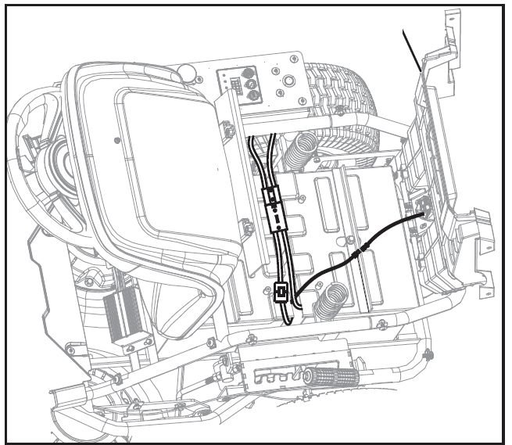ВНИМАНИЕ! Эта газонокосилка работает от
поднимите крышку
четырех последовательно соединенных
12-вольтовых аккумуляторов. При замене одного
или нескольких аккумуляторов всегда используйте
аккумулятор того же типа с равным напряжением
и емкостью.
Запрещено использовать аккумуляторы разных
марок и размеров вместе. Это в конечном итоге
приведет к повреждению аккумуляторов, а также
может привести к поломке газонокосилки.

ВНИМАНИЕ!
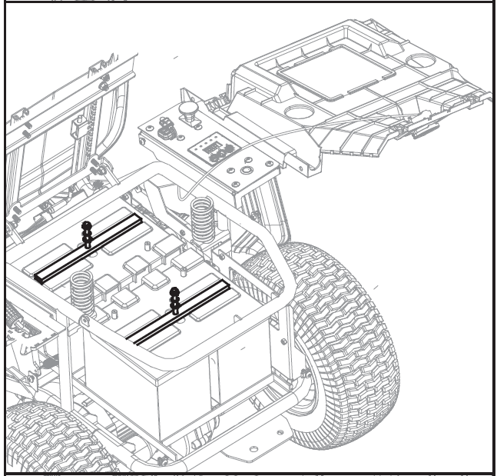
Не вскрывайте батареи. Выделяющийся электролит вызывает коррозию и может нанести вред глазам или коже. При попадании внутрь он может быть токсичным. Не бросайте батареи в огонь. Батареи могут взорваться. Ознакомьтесь с местными нормами и правилами по утилизации. Если аккумуляторы не используются, держите их подальше от других металлических предметов, таких как скрепки для бумаг, монеты, ключи, гвозди, шурупы и другие мелкие металлические предметы, которые могут соединять один вывод с другим. Короткое замыкание клемм аккумулятора может привести к ожогам или возгоранию.
Рис. 28
При экстремальных условиях эксплуатации или перепаде температур может произойти утечка электролита. При попадании жидкости на кожу немедленно промойте ее водой с мылом. При попадании жидкости в глаза промывайте их чистой водой не менее 10 минут, затем немедленно обратитесь к врачу.

• Остановите газонокосилку на ровном месте,
включите парковочный тормоз, выключите питание
и выньте ключ запуска.
Рис. 29
• Поднимите сиденье вперед и вытяните кабель
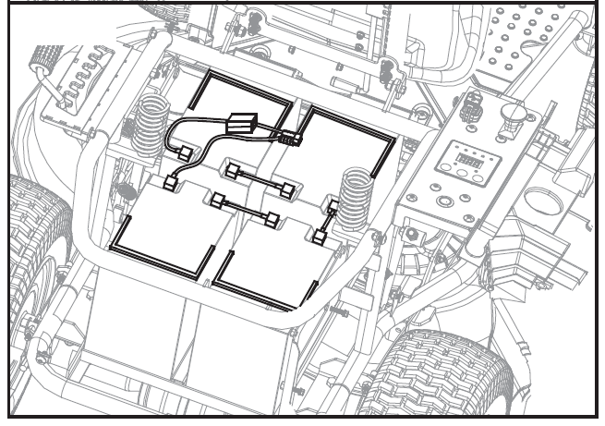
датчика положения сиденья из среднего шарнира.
• Открутите 6 винтов, крепящих верхнюю крышку,
вытяните соединительный кабель между зарядным
разъемом и газонокосилкой и снимите верхнюю
крышку.
• Отсоедините все соединительные провода между
аккумулятором и газонокосилкой от разъемов.
• Снимите кожух батарейного отсека и винт
водонепроницаемой крышки батарейного отсека,
отсоедините зажимы, фиксирующие аккумулятор.
Установите жгут проводов и снимите
водонепроницаемую крышку аккумулятора.
• Отсоедините последовательные провода от клемм
аккумулятора.
Рис. 30
ВНИМАНИЕ! Не допускайте короткого замыкания между клеммами.
• Извлеките аккумулятор и вставьте новую батарею.
• Соберите все узлы в обратном порядке.
• Подсоедините кабель между зарядным разъемом и газонокосилкой, чтобы круглое отверстие в крышке верхней крышки проходило вверх.
• Закрепите заднюю крышку на раме с помощью винтов и подсоедините верхний разъем кабеля датчика положения сиденья к нижнему разъему.
• Установите сиденье на место. Сядьте на сиденье, включите питание ключом запуска и внимательно проверьте, нормально ли отображается показания на дисплее.

14.ХРАНЕНИЕ
• Удалите остатки травы и листьев с кожуха двигателя или вокруг него. Протрите газонокосилку сухой тканью. Не поливайте газонокосилку из садового шланга во время чистки!
ВНИМАНИЕ! Проверяйте статус зарядки аккумулятора не реже одного раза в месяц, который не может быть, чем 25%. Подзаряжайте аккумулятор при необходимости. В зимний период температура в помещении, в котором храниться машина, не должна быть ниже, чем +2⁰С во время зарядки аккумуляторов. В противном случае сопротивления в электрической системе многократно возрастает, что может быть причиной самовоспламенения компонентов и пожара.
• Храните газонокосилку в чистом, сухом месте, недоступном для детей. Не храните вблизи приборов, работающих с пламенем, таких как газовый водонагреватель, сушилка для белья или печь. ВНИМАНИЕ! Не оставляйте ключ для запуска в газонокосилке во время хранения.
• Если газонокосилку необходимо хранить на улице, убедитесь , что она полностью закрыта и защищена от попадания влаги.
• Храните вдали от агрессивных веществ, таких как садовые химикаты и соли для удаления обледенения.

ПОДГОТОВКА К ЭКСПЛУАТАЦИИ ПОСЛЕ ХРАНЕНИЯ
Перед использованием газонокосилки после ее хранения необходимо выполнить следующие действия:
• Ознакомьтесь с паспортом изделия.
• Полностью зарядите аккумуляторы.
• Проверьте давление в шинах и при необходимости подкачайте их.
• Ненадолго запустите косилку и проверьте все системы и компоненты, чтобы убедиться в их правильной работе.

УТИЛИЗАЦИЯ АККУМУЛЯТОРА
В целях сохранения природных ресурсов, пожалуйста, утилизируйте батареи надлежащим образом. В данном изделии используются свинцово-кислотные аккумуляторы. Местные правила могут запрещать утилизацию вместе с обычным мусором. Обращайтесь с батареей бережно. Для получения информации о программе утилизации батарей обратитесь в местное управление по утилизации отходов.

ВНИМАНИЕ!
После извлечения заклейте клеммы аккумулятора прочной клейкой лентой. Не пытайтесь разломать или разобрать аккумулятор или извлечь какие-либо его компоненты. Свинцово-кислотные аккумуляторы должны быть переработаны или утилизированы надлежащим образом. Кроме того, никогда не прикасайтесь к обеим клеммам металлическими предметами и/или частями тела, так как это может привести к короткому замыканию. Храните в недоступном для детей месте. Несоблюдение этих предупреждений может привести к пожару и/или серьезным травмам.

15. РЕГЛАМЕНТ ТЕХНИЧЕСКОГО ОБСЛУЖИВАНИЯ
Таблица 6
Регламент работ | Перед каждым использованием | Каждые 24 часа | Каждые 50 часов | Перед хранением
Проверьте статус заряда аккумулятора | ●
Проверьте работу тормозов | ●
Проверьте давление в шинах | ●
Проверьте предохранительные  системы | ●
Проверьте, не ослаблены ли крепежные детали | ● |  |  | ●
Очистите газонокосилку от мусора | ● |  | ● | ●
Проверьте /замените ножи |  | ● | ●
Очистите клеммы аккумулятора |  |  | ●
Смажьте все поворотные точки косилки: место поворота передней оси и осевые шпиндели, втулки колес и точки поворота режущей деки. |  | ●

• При эксплуатации газонокосилки в пыльных помещениях техническое обслуживание следует проводить чаще.
• Если газонокосилка превысила указанный интервал по эксплуатации, указанный в таблице, техническое обслуживание следует проводить в соответствии с указанными здесь интервалами времени или часами, далее и по аналогии.
• Если нет возможности выполнять какое-либо из перечисленных выше работ по техническому обслуживанию самостоятельно, обратитесь за помощью к любому официальному дилеру ELITECH.

16. ВОЗМОЖНЫЕ НЕИСПРАВНОСТИ И МЕТОДЫ ИХ УСТРАНЕНИЯ
Таблица 7
Неисправность | Возможная причина | Решение
Ключ вставлен, но машина  не запускается. | 1. Заряд батареи слишком низкий.  2. Зарядное устройство не отсоединено от сети.  3. Ключ не повернут в положение "ВКЛ."  4. Неправильное подключение аккумуляторной батареи. | 1. Зарядите аккумулятор.  2. Отключите зарядное устройство от сети.  3. Поверните ключ в положение "вкл.".  4. Проверьте подключение проводов.
При нажатой педали акселератора газонокосилка не работает | 1. Активирован парковочный тормоз.  2. В устройстве разряжен аккумулятор.  3. Устройство работает со сбоями. | 1. Разблокируйте парковочный тормоз.  2. Зарядите устройство.  3. Обратитесь в авторизованный сервисный центр ELITECH
Газонокосилка неравномерно срезает траву. | 1. Неравномерное давление воздуха в шинах.  2. Изношенный или поврежденный нож.  3. Сорняки застряли в режущей деке.  4. Слишком быстрая скорость перемещения. | 1. Проверьте и отрегулируйте  давление воздуха в четырех шинах.  3. Замените нож.  4. Очистите режущую  деку от сорняков.  5. Уменьшите скорость машины при кошении.
Сильная вибрация. | 1. Погнут нож.  2. Вал двигателя ножа погнут. | 1. Замените нож.  2. Остановите машину и извлеките ключ запуска, чтобы проверить, нет ли повреждений. В случае повреждения обратитесь к официальному дилеру ELITECH
Во время кошения я ножи перестают вращаться. | 1. Режущая дека расположена слишком низко.  2. Заряд батареи слишком низкий. | 1. Поднимите режущую деку.  2. Зарядите аккумулятор.
Ножи не вращаются | 1. Аккумулятор слишком разряжен.  2. Кнопка включения вращения ножей не включена.  3. Оператор сел в кресло.  4. В полость деки попал мусор, который препятствует вращению ножей | 1. Зарядите аккумулятор.  2. Включите кнопку включения.  3. Оператор должен полностью расположиться в кресле.  4. Очистите внутреннюю часть режущей деки.
Нож не работает при  кошении задним ходом. | 1. Кнопка RMO не нажата.  2. Кнопка включения вращения ножей не включен. | 1. Нажмите кнопку RMO.  2. Включите кнопку вращения ножей.
Газонокосилка не может развить максимальную скорость. | 1. Батарея слишком разряжена. | 1. Зарядите аккумулятор.
После того как оператор покинул рабочее место, нож продолжает вращаться. | 1. Система блокировки работает неправильно. | 1. Отправьте газонокосилку в сервисный центр для осмотра и ремонта.
При нажатии кнопки подсветки фара не включается. | 1. Повреждена фара.  2. Повреждена проводка. | 1. Замените фару.  2. Проверьте проводку, обратитесь в авторизованный сервисный центр.
Аккумулятор не заряжается. | 1. Поврежден аккумулятор.  2. Неисправность проводов зарядного устройства.  3. Повреждено зарядное устройство. | 1. Замените аккумулятор.  2. Отправьте газонокосилку в сервисный центр для осмотра и ремонта.  3. Замените зарядное устройство.

ЕСЛИ ЭТИ РЕКОММЕНДАЦИИ НЕ ПОМОГУТ УСТРАНИТЬ ПРОБЛЕМУ, ОБРАТИТЕСЬ К ЛЮБОМУ ОФИЦИАЛЬНОМУ ДИЛЕРУ ELITECH.

17. УТИЛИЗАЦИЯ
Не выбрасывайте изделие и его компоненты вместе с бытовым мусором. Утилизируйте изделие согласно действующим правилам по утилизации промышленных отходов.

18. СРОК СЛУЖБЫ
Изделие относится к профессиональному классу. Срок службы 10 лет.

19. ДАННЫЕ О ПРОИЗВОДИТЕЛЕ, ИМПОРТЕРЕ И СЕРТИФИКАТЕ/ДЕКЛАРАЦИИ И ДАТЕ ПРОИЗВОДСТВА
Данные о производителе, импортере, официальном представителе, информация о сертификате или декларации, а также информация о дате производства, находится в приложении №1 к Паспорту изделия.

20. ГАРАНТИЙНЫЕ ОБЯЗАТЕЛЬСТВА
Гарантийный срок на изделие составляет 24 месяца с момента продажи Потребителю.
Срок службы изделия и комплектующих устанавливается производителем и указан в Паспорте изделия.
В течение гарантийного срока покупатель имеет право на бесплатное устранение неисправностей, которые явились следствием производственных дефектов. Ремонт и экспертиза товара, при обнаружении недостатка, производится только в авторизованных сервисных центрах, актуальный перечень которых можно найти на сайте https:// elitech.ru
Гарантийный ремонт производится по предъявлению документа приобретения и гарантийного талона, а при отсутствии - срок начала гарантии исчисляется со дня изготовления изделия.
Заменяемые по гарантии детали переходят в собственность мастерской.
Гарантийное обслуживание не распространяется на изделия, недостатки которых возникли вследствие:
- нарушения условий и правил эксплуатации, хранения и/или транспортировки изделия, а также при отсутствии или частичном отсутствии или повреждении маркировочного шильдика и/или серийного номера изделия;
• эксплуатации изделия с признаками неисправности (повышенный шум, вибрация, сильный нагрев, неравномерное вращение, потеря мощности, снижение оборотов, сильное искрение, запах гари, нехарактерный выхлоп);
• механических повреждений (трещин, сколов, вмятин, деформаций и т.д.);
• повреждений, вызванных воздействием агрессивных сред, высоких температур или иных внешних факторов, при коррозии металлических частей;
• повреждений, вызванных сильным внутренним или внешним загрязнением, попаданием в изделие инородных предметов и жидкостей, материалов и веществ, засорение вентиляционных каналов (отверстий), масляных каналов, а также повреждения, наступившие вследствие перегрева, неправильного хранения, ненадлежащего ухода;
• естественного износа упорных, трущихся, передаточных деталей и материалов,
• вмешательства в работу или повреждения счётчика моточасов.
• перегрузки или неправильной эксплуатации. К безусловным признакам перегрузки изделия относятся (но не ограничиваясь): появление цветов побежалости, одновременный выход из строя сопряженных или последовательных деталей, например ротора и статора, выход из строя шестерни редуктора и якоря, первичной обмотки трансформатора, деформация или оплавление деталей, узлов изделия, или проводов электродвигателя под действием высокой температуры, а также вследствие несоответствия параметров электросети указанному в таблице номиналов для данного изделия;
• выхода из строя сменных приспособлений (звездочек, цепей, шин, форсунок, дисков, ножей кусторезов, газонокосилок и триммеров, лески и триммерных головок, защитных кожухов, аккумуляторов, свечей зажигания, топливных и воздушных фильтров, ремней, пилок, звездочек, цанг, сварочных наконечников, шлангов, пистолетов и насадок для моек высокого давления, элементов натяжения и крепления (болтов, гаек, фланцев), воздушных фильтров и т.п.), а также неисправности изделия, вызванные этими видами износа;
• несоблюдения требований к составу и качеству топливной смеси, повлекшему выход из строя поршневой группы (залегание поршневого кольца и/или наличие царапин и задиров на внутренней поверхности цилиндра и поверхности поршня, разрушение или оплавление опорных подшипников шатуна и поршневого пальца);
• недостаточного количества масла или не соответствием типа масла в картере у компрессоров, 4-х тактных двигателей (наличие царапин и задиров на шатуне, коленвале, даже при наличии датчика уровня масла);
• выхода из строя расходных и быстроизнашивающихся деталей, сменных приспособлений и комплектующих (стартеры, приводные шестерни, направляющие ролики, приводные ремни, колеса, резиновые амортизаторы, уплотнители, сальники, лента тормоза, защитные кожухи, поджигающие электроды, термопары, сцепления, смазка, угольные щетки, ведущие звездочки, сварочная горелка (сопла, наконечники и направляющие каналы), стволы, клапана моек высокого давления, и т. п.), а так же на неисправности изделия, вызванные этими видами износа;
• вмешательства с повреждением шлицев крепежных элементов, пломб, защитных стикеров и т.п.;
Гарантия не распространяется:
• На изделие, в конструкцию которого были внесены изменения и дополнения;
• На изделия бытового назначения, используемые для предпринимательской деятельности или в профессиональных, промышленных целях (согласно назначению в руководстве по эксплуатации);
• На профилактическое и техническое обслуживание изделия (смазку, промывку, чистку, регулировку и т.д.);
• Неисправности изделия, возникшие вследствие использования принадлежностей, сопутствующих и запасных частей, которые не являются оригинальными;

ГАРАНТИЙНЫЙ ТАЛОН

Наименование изделия:__________________________________________________________
Модель:_______________________________________________________________________
Артикул модели:________________________________________________________________
Дата выпуска: _________________________________________________________________
Серийный номер: ______________________________________________________________
Дата продажи: _________________________________________________________________

Штамп торговой организации:

ОТРЫВНОЙ ТАЛОН №______________________________________________________
(заполняется сервисным центром)
Штамп сервисного центра

Дата приемки________________________________________________

Сервисный центр____________________________________________

Номер заказ-наряда_________________________________________

Дата выдачи________________________________________________

Подпись клиента____________________________________________
ОТРЫВНОЙ ТАЛОН №______________________________________________________
(заполняется сервисным центром)
Штамп сервисного центра

Дата приемки________________________________________________

Сервисный центр____________________________________________

Номер заказ-наряда_________________________________________

Дата выдачи________________________________________________

Подпись клиента____________________________________________
ОТРЫВНОЙ ТАЛОН №______________________________________________________
(заполняется сервисным центром)
Штамп сервисного центра

Дата приемки________________________________________________

Сервисный центр____________________________________________

Номер заказ-наряда_________________________________________

Дата выдачи________________________________________________

Подпись клиента____________________________________________

8 800 100 51 57
Номер круглосуточной бесплатной горячей линии по РФ.
Вся дополнительная информация о товаре и сервисных
центрах на сайте
elitech.ru

